|  |
| --- |
| **МИНИСТЕРСТВО НАУКИ И ВЫСШЕГО ОБРАЗОВАНИЯ РОССИЙСКОЙ ФЕДЕРАЦИИ** |
| **федеральное государственное бюджетное образовательное учреждение высшего образования «Российский экономический университет имени Г.В. Плеханова»**  **Московский приборостроительный техникум** |

**ОТЧЕТ**

по учебной практике

УП.06.01 «Учебная практика»___________________________________

Профессионального модуля ПМ.06 «Сопровождение информационных систем»______________________________________________________

Специальность 09.02.07 «Информационные системы и программирование»___________________________________________

Квалификация «Специалист по информационным системам»_________

|  |  |  |  |
| --- | --- | --- | --- |
| Студент |  |  |  |
|  | *подпись* |  | *фамилия, имя, отчество* |
| Группа | ИС50-Х-20 |  |  |

Руководитель по практической подготовке от техникума

|  |  |  |
| --- | --- | --- |
|  |  | Павлова Анастасия Витальевна |
| *подпись* |  | *фамилия, имя, отчество* |
|  |  | Жданцев Кирилл Николаевич |
| *подпись* |  | *фамилия, имя, отчество* |

«____» _________ 20_ года

Содержание

Практическая работа №1 «Анализ предметной области» 3

Практическая работа №2 «IDEF3» 6

Практическая работа №3 «DFD» 10

Практическая работа №4 «ТЗ» 14

Практическая работа №5 «Создание бизнес-процессов IDEF0» 23

Практическая работа №6 «Нормализация БД» 28

Практическая работа №7 «ER модель» 35

Практическая работа №8 «Создание базы данных в MS Access» 57

Практическая работа № 9 «Запросы и отчеты в Access» 69

Практическая работа №11 «Создание информационной системы. Устранение ошибок в программном коде» 85

Практическая работа №12 «Руководство пользователя» 97

Практическая работа №1 «Анализ предметной области»

Цель работы: произвести анализ предметной области на тему “Завод по производству напитков”

**Этапы выполнения:**

1. Описание предметной области
   1. Наименование организации – “Завод Байкал”
   2. Род деятельности организации – Производство напитков марки “Байкал”.
   3. Круг потребителей – Покупатели в магазинах, Государственные учреждения, Частные лица, Юридические Лица.
   4. Выпуск продукции – 1 миллион литров напитка “Байкал” в год.
   5. Нормативные документы – Федеральные законы.
      * Внутренние документы – Устав, Расписание, Техника безопасности, Трудовой договор, Должностная инструкция, Положение о персонале.
      * Внешние документы – Договоры на поставки, Законы, Налоговые документы.
   6. Организационная структура предприятия - состав, взаимосвязь подразделений и отдельных должностей, управляющих предприятием.

Рисунок - Структура предприятия

1. Описание подсистем
   1. Наименование подсистем – бухгалтерия, Производство, Сбыт.
   2. Описать роль подсистемы в предметной области и её функциональные задачи–

Производство напитков. В данной подсистеме происходит производство напитков и проверка на брак.

Сбыт. В данной схеме происходит заключение и оплата договора и доставка товара.

Бухгалтерия здесь происходит документация всех финансовых действий.

* 1. Определить информационные объекты необходимые для работы подсистемы –

Производство – Технология приготовления,

Сбыт – договор,

Бухгалтерия – Договоры, финансовые документы.

1. Описание информационных объектов
   1. Описать назначение объекта в рамках подсистемы – указать характеристику каждого из информационных объектов подсистемы.

Технология приготовления – Рецепт, нужный для того, чтобы по нему приготовить изготовляемый напиток “Байкал”.

Договор – документ, в который подписывается для того, чтобы заключить сделку в котором одна сторона получает товар, а вторая выручку за этот товар. В договоре прописаны основные условия заключения правовых отношений.

Финансовые документы — это все формы отчетности перед государством, которые сформированы на всех показателях предприятия, обладающие достоверностью.

* 1. Описать взаимосвязь информационных объектов с подсистемами –

Таблица 1 - описание информационных объектов

|  |  |  |
| --- | --- | --- |
| Производство | Сбыт | Бухгалтерия |
| Технология приготовления | Договор, заключенный на поставки товара | Договоры, финансовые документы. |
| Технология приготовления нужна производству для изготовления напитка “Байкал”. Она служит как пошаговая инструкция приготовления. | Договор нужен для сбыта, чтобы прописать основные пункты и условия сотрудничества. | Договоры и финансовые документы нужны для бухгалтерии, чтобы вести финансовый учет перед государством. |

Вывод: в ходе проделанной работы был произведен анализ предметной области на тему “Завод по производству напитков”.

Практическая работа №2 «IDEF3»

Цель работы: создать бизнес-процессы с помощью методологии IDEF3, произвести декомпозицию до 3 уровня.

Описание: В главном блоке входными данными является компоненты, заказы, которые нужно собрать, выходными получается напиток “Байкал” и прибыль, механизмами управления - технология приготовления, рецепт, законы. Механизм контроля – персонал, оборудование.

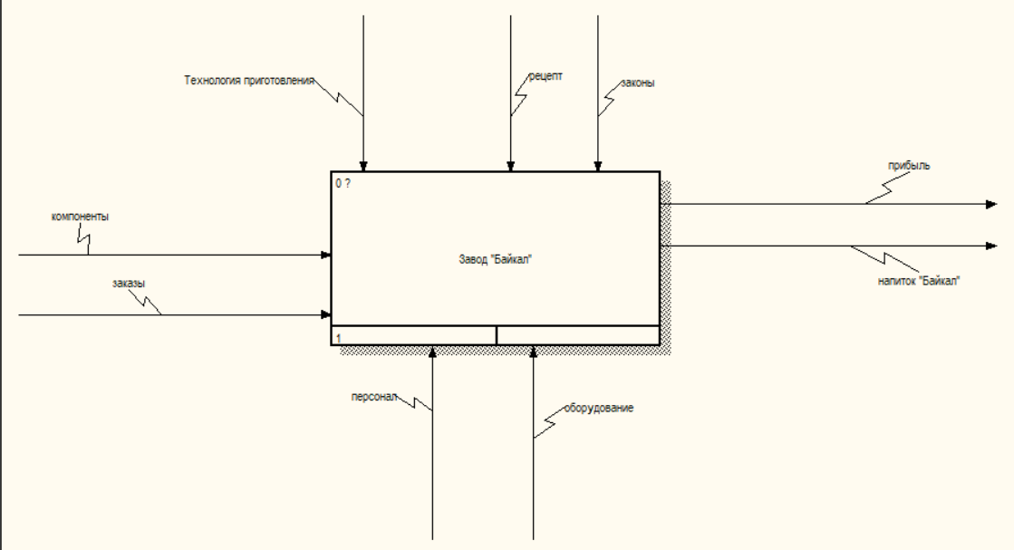

Рисунок - "главный блок"

Описание: В декомпозированной блоке содержится поэтапная информация производства напитков “Байкал”. Первой идёт производство напитка, далее сбыт и затем бухгалтерия.

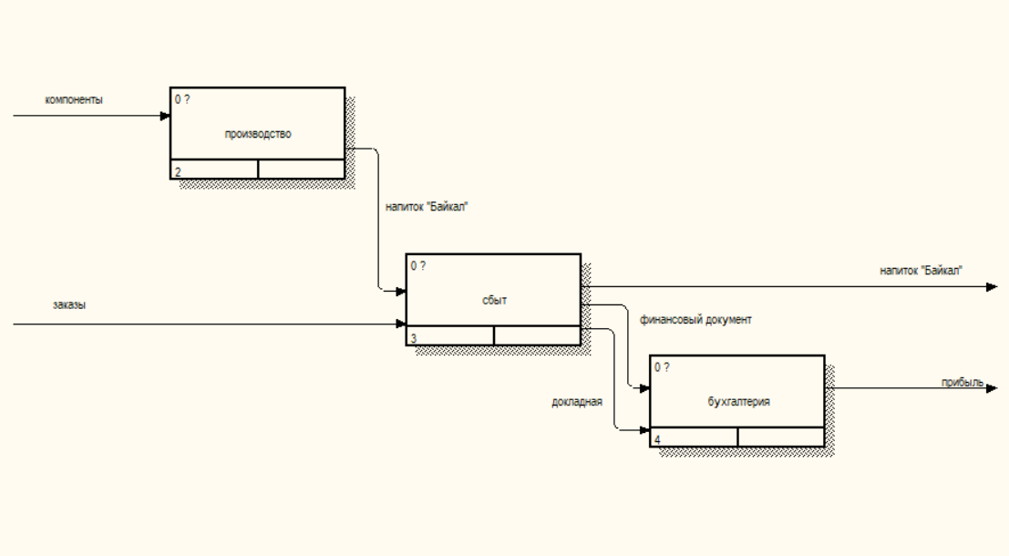

Рисунок - "Декомпозированный блок"

Описание: на этапе Производства входные данные представлены компонентами, а выходными напитком “Байкал”

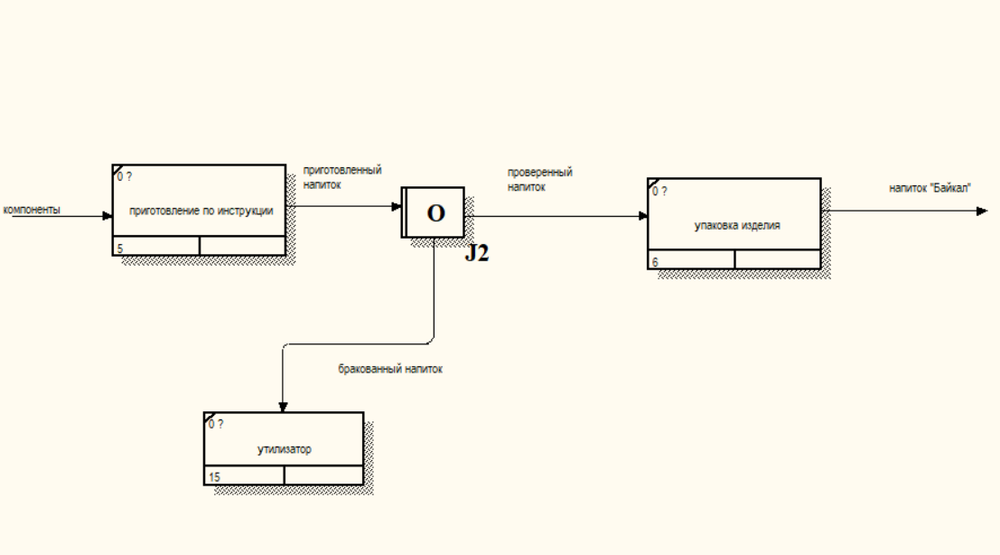

Рисунок - "блок производство"

Описание: на этапе сбыта входными данными являются заказы, выходными финансовый документ, докладная, финансовый документ об отказе.

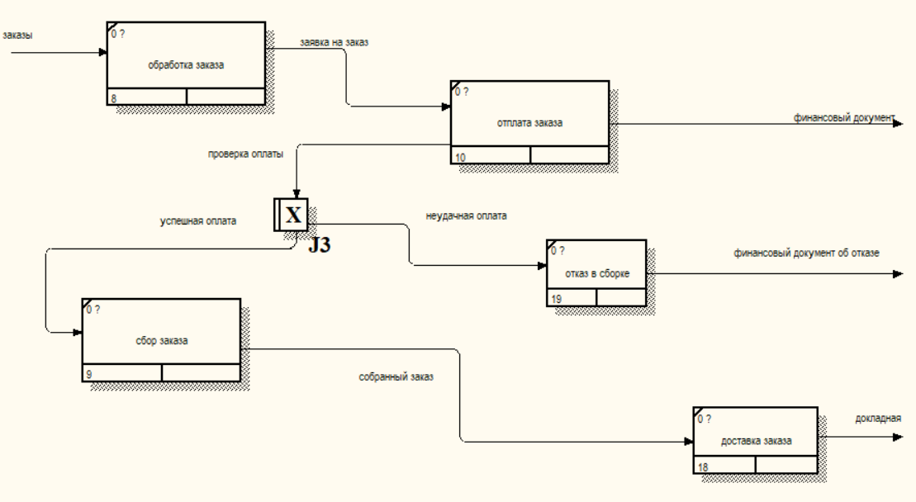

Рисунок – “блок сбыт"

Описание: на этапе Бухгалтерия входными данными является финансовый документ, докладная, финансовый документ об отказе, выходными прибыль.

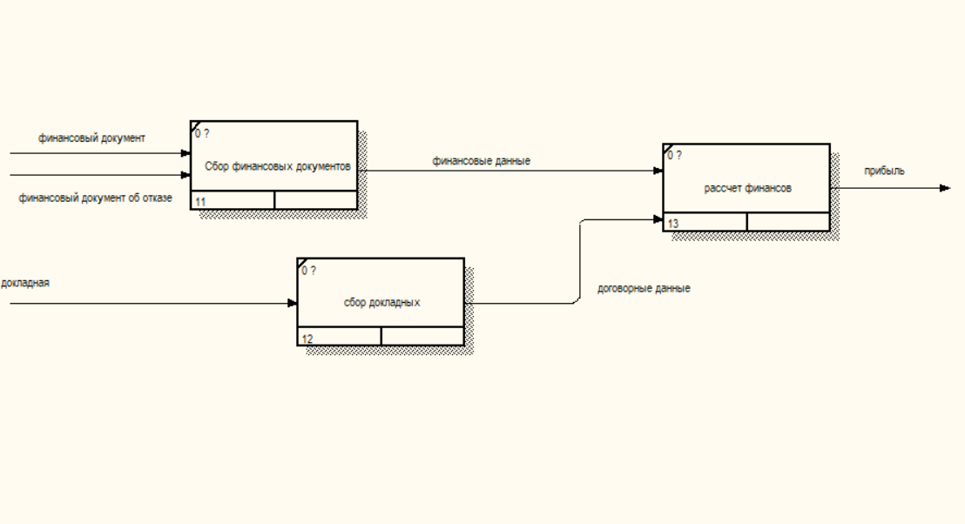

Рисунок - "блок бухгалтерия"

Вывод: в ходе работы было изучено создание бизнес-процессов, методология IDEF3 и декомпозиция до 3 уровня.

Практическая работа №3 «DFD»

Цель работы: создать диаграмму потоков данных бизнес-процессов с помощью методологии DFD, произвести декомпозицию до 3 уровня.

Описание: В главном блоке входными данными является компоненты, заказы, которые нужно собрать, выходными получается напиток “Байкал” и прибыль, механизмами управления - технология приготовления, рецепт, законы. Механизм контроля – персонал, оборудование.

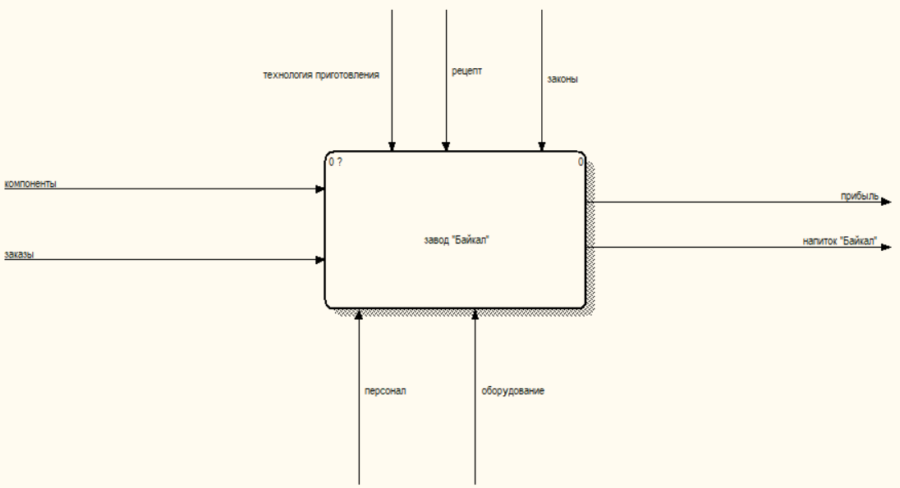

Рисунок – DFD “главный блок”

Описание: В декомпозированной блоке содержится поэтапная информация производства напитков “Байкал”. Первой идёт производство напитка, далее сбыт и затем бухгалтерия.

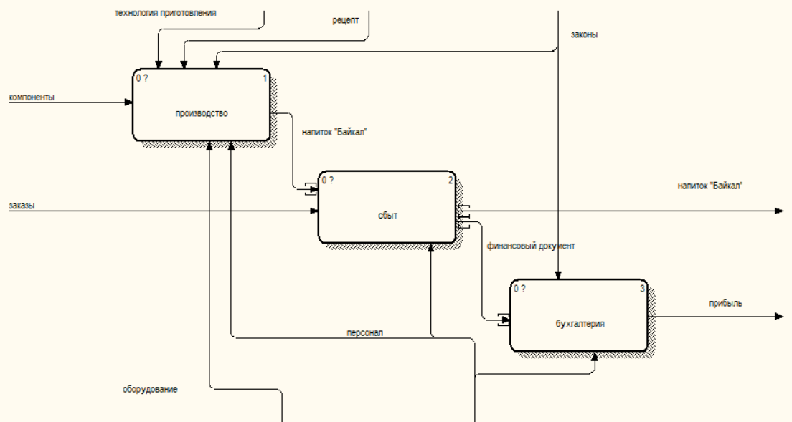

Рисунок – “блок декомпозиции”

Описание: на этапе Производства входные данные представлены компонентами, а выходными напитком “Байкал”, механизм контроля оборудование, механизм управления технология приготовления, рецепт, законы.

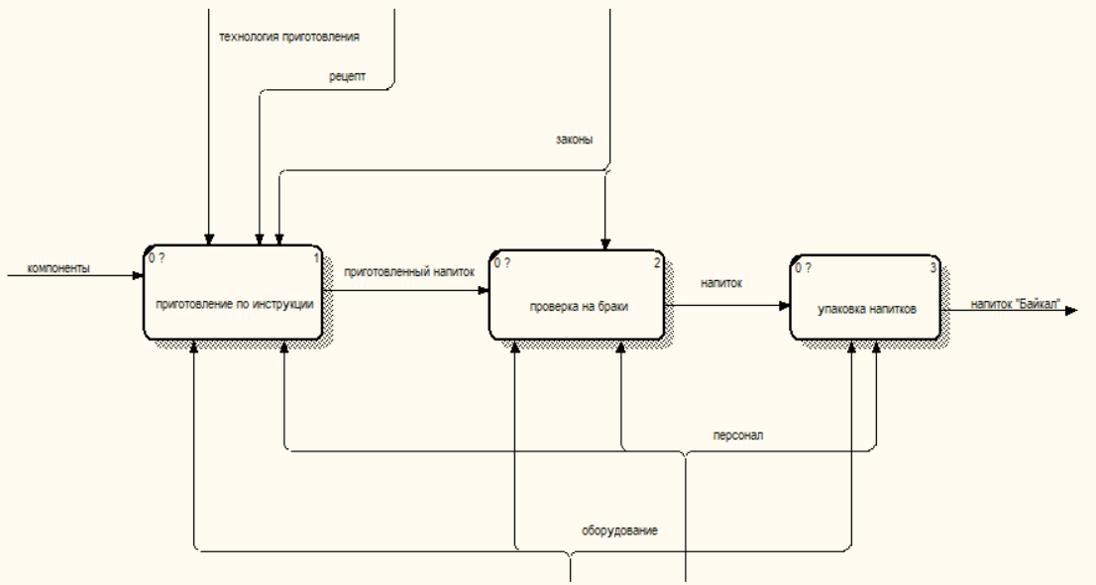

Рисунок – “блок производство”

Описание: на этапе сбыта входными данными являются заказы, выходными финансовый документ, докладная, документ об отказе, которые приходят в блок хранилища, механизм контроля персонал.

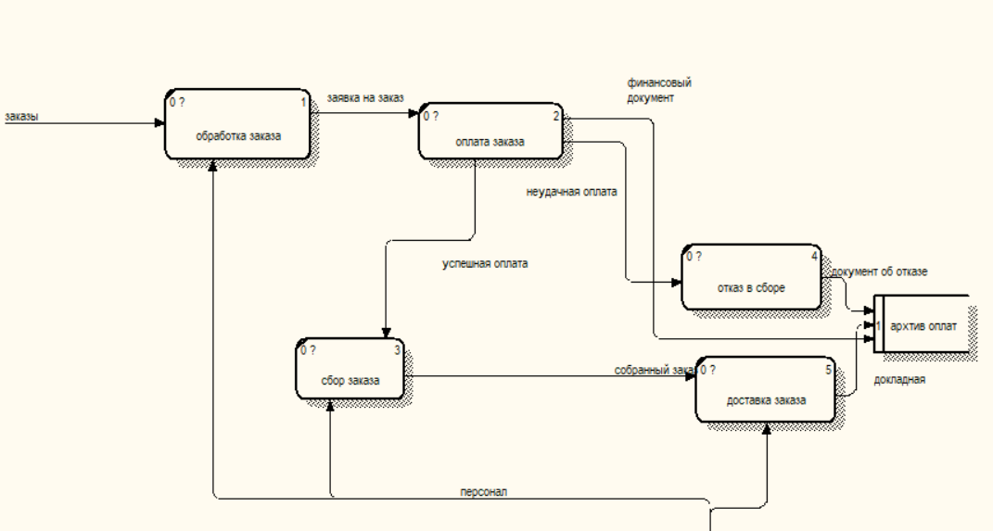

Рисунок – “блок сбыт”

Описание: на этапе Бухгалтерия входными данными является финансовый документ, докладная, финансовый документ об отказе, которые входят через хранилище данных, механизмы управления законы, механизм контроля персонал, выходными прибыль.

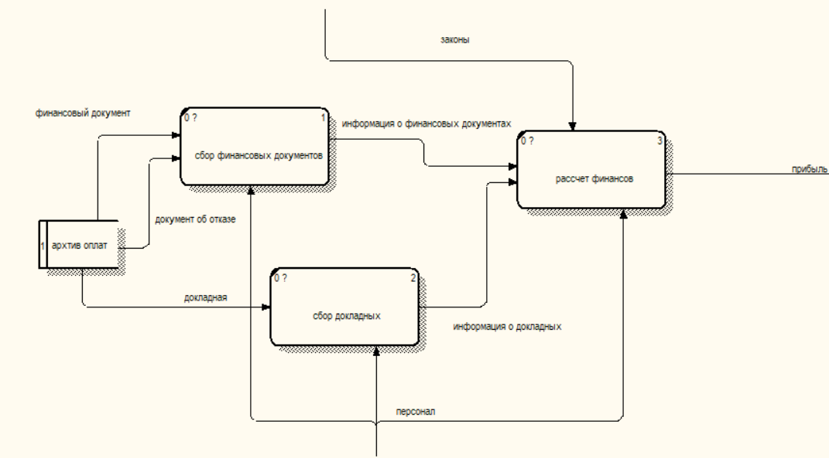

Рисунок – “блок бухгалтерия”

Вывод: была создана DFD диаграмма и декомпозирована до 3 уровня

Практическая работа №4 «ТЗ»

Цель работы: попытка разработки ТЗ (технического задания) по теме: Техническое задание ИС по теме Завод по производству напитков.

Используемые сокращения

Таблица 2 - используемые сокращения

|  |  |
| --- | --- |
| Аббревиатура | Полное наименование |
| ФИО | Фамилия имя отчество |
| МПТ | Московский приборостроительный техникум |
| РЭУ им. Г В. Плеханова | Российский экономический университет имени Григория Валентиновича Плеханова |
| ЗБ | Завод Байкал |
| АО | Аппаратное обеспечение |
| ПО | Программное обеспечение |
| Т | терабайт |
| GB | Гигабайт |

1. Общие сведения
   1. Наименование системы

Полное наименование: Завод “Байкал”

Краткие наименования: ЗБ

* 1. Основания для проведения работ все документы предоставлены для наименования организации/краткое наименование на основе договора №666
  2. Наименование организаций – Заказчика и Разработчика

Заказчик: Жданцев Кирилл Николаевич

Адрес фактический: Ленинский проспект 777

Телефон: +77777777777

Организация разработчика: ФГБОУ ВО «РЭУ им. Г.В. Плеханова» Московский приборостроительный техникум

Разработчик: Завьялов Александр Александрович

Адрес фактический: г. Москва, ул. Нежинская, д.7

Телефон: +77777777777

* 1. Плановые сроки начала и окончания работы

Начало работы: 06.06.2022

Окончание работы: 21.06.22022

* 1. Источники и порядок финансирования

Источники финансирования: Стипендиальный фонд МПТ при РЭУ им. Г.В. Плеханова; финансы, предоставленные ЗБ.

* 1. Порядок оформления и предъявления заказчику результатов работ работы по автоматизации информационной системы сдаются разработчиком полностью соответствии с календарным планом Проекта. По окончании разработчик сдает заказчику соответствующие отчетные документы этапа, состав которых определён Договором.

1. Назначение и цели создания системы
   1. Назначение системы

ИС предназначена для эффективности работы, система должна повысить прибыль и организовать бесперебойную работу.

* 1. Цели создания системы

ИС предназначена для облегчения работы сотрудников и увеличение показателей производства, с последующей увеличением прибыли.

1. Характеристика объектов автоматизации

Завод “Байкал”. Представляет собой организацию, предоставляющую услуги по продаже напитков “Байкал”. Для улучшения качества работы ему необходима автоматизация некоторых видов деятельности и структурирования результатов работы различных отделов.

На рисунке 12 представлена схема отделов, работа которых подлежит автоматизации.

Рисунок - Схема автоматизируемых отделов

В таблице 3 описаны структурные подразделения, подлежащие автоматизации.

Таблица 3 - структурные подразделения

|  |  |  |  |
| --- | --- | --- | --- |
| Структурное подразделение. | Наименование процесса. | Возможность автоматизации | Решение об автоматизации в ходе проекта. |
| Производство | Производит напитки | да | да |
| Сбыт | Сбывает напитки | да | да |
| Бухгалтерия | Подсчитывает прибыль | да | да |

1. Требования к системе
   1. Требования к функциональности
2. Ввод и вывод данных;
3. Добавление данных;
4. Хранение данных;
5. Изменение данных;
6. Автоматизированная обработка информации.
   1. Требования к удобству использования ИС
7. Наличие подсказок для пользователя;
8. Удобное отображение данных из БД;
9. Грамотное размещение используемых объектов на форме;
10. Читабельность текста;
11. Интуитивно понятный интерфейс.
    1. Требования к видам обеспечения

В таблице 3 указаны необходимые для стабильного функционирования информационной системы минимальные характеристики аппаратного и программного обеспечения.

Таблица 4 - Требования к АО и ОП

|  |  |
| --- | --- |
| **наименование** | **описание** |
| Операционная система | Windows 11 |
| Объем оперативной памяти | 16 GB |
| Объем жесткого диска | 2 T |
| Видеокарта | GeForce 2080 |
| Процессор | I9 11900k |

1. Состав и содержание работ по созданию системы

Работы по разработке ИС осуществляются в несколько этапов:

1. Формирование. (Формирование требований к ИС);
2. Разработка технического задания;
3. Разработка технического проекта (Разработка информационной системы);
4. Разработка эскизного проекта. (Разработка предварительной версии);
5. Проектирование информационной системы;
6. Адаптация программ. (Внесение изменений в целях функционирования ИС на конкретных технических средствах или программах пользователя);
7. Разработка рабочей документации. (Разработка руководства пользователя и руководства администратора);

Конкретные сроки выполнения стадий и этапов разработки и создания ИС определяются разработчиком.

1. Порядок контроля и приёмки системы
   1. Виды и объем испытаний системы

Система подвергается испытаниям следующих видов:

1. Предварительные испытания.

Состав, объем и методы предварительных испытаний системы определяются документом «Программа и методика испытаний», разрабатываемым на стадии «Рабочая документация».

1. Опытная эксплуатация.

Состав, объем и методы опытной эксплуатации системы определяются документом «Программа опытной эксплуатации», разрабатываемым на стадии «Ввод в действие».

1. Приемочные испытания.

Состав, объем и методы приемочных испытаний системы определяются документом «Программа и методика испытаний», разрабатываемым на стадии «Ввод в действие» с учётом результатов проведения предварительных испытаний и опытной эксплуатации.

* 1. Требования к приемке работ

Силами заказчика должны быть выполнены следующие подготовительные работы:

1. Осуществлена подготовка помещения для размещения АТК системы в соответствии с требованиями;
2. Осуществлена закупка и установка необходимого АТК;
3. Организовано необходимое сетевое взаимодействие;
4. Организован доступ к базам данных источников;
5. Организовано участие всех необходимых лиц для проведения испытаний.

Результаты проведённых испытаний должны быть оформлены в соответствующих документах.

1. Требования к объекту автоматизации к вводу системы в действие
   1. Технические мероприятия

Для ввода в эксплуатацию и реализации стабильной работы информационной системы необходимо провести следующие технические мероприятия:

1. Подготовить помещения для размещения специального оборудования;
2. Закупить и установить необходимое для корректной работы системы оборудование.
   1. Организационные мероприятия

Для ввода в эксплуатацию и реализации стабильной работы информационной системы необходимо провести следующие организационные мероприятия:

1. Выделить ответственных за корректную работу и обучение сотрудников специалистов со стороны заказчика;
2. Организовать необходимое сетевое взаимодействие;
3. Организовать необходимый доступ к базам данных.
   1. Изменения в информационном обеспечении

Для ввода в эксплуатацию и реализации стабильной работы информационной системы необходимо разработать и утвердить регламент подготовки и публикации данных из систем-источников.

1. Требования к документированию

Вместе с разработанной информационной системой должна быть создана разработчиком и предоставлена заказчику следующая документация:

1. Техническое задание;
2. Руководство пользователя;
3. Руководство администратора.
4. Политика создания документа

Техническое задание разработано на основе следующих нормативно-правовых документов:

1. Федеральный закон "Об информации, информационных технологиях и о защите информации" от 27.07.2006 N 149-ФЗ.

Режим доступа: свободный. URL: <https://goo.su/8mv1>

1. ГОСТ 19.201-78. Единая система программной документации. Техническое задание. Требования к содержанию и оформлению.

Режим доступа: свободный. URL: <https://goo.su/8mv>

1. ГОСТ 34.602-89 Информационная технология. Комплекс стандартов на автоматизированные системы. Техническое задание на создание автоматизированной системы.

Режим доступа: свободный. URL: <https://goo.su/8mUZ>

1. ГОСТ 34.603-92 Информационная технология. Виды испытаний автоматизированных систем.

Режим доступа: свободный. URL: <https://goo.su/8muY>

1. ГОСТ Р 7.0.97-2016. Национальный стандарт Российской Федерации. Система стандартов по информации, библиотечному и издательскому делу. Организационно-распорядительная документация. Требования к оформлению документов.

Режим доступа: свободный. URL: <https://clck.ru/E2dSE>

Вывод: была проделана работа по созданию ТЗ (технического задания)

Практическая работа №5 «Создание бизнес-процессов IDEF0»

Цель работы: создать бизнес-процессы с помощью методологии IDEF0, произвести декомпозицию до 3 уровня.

Описание: В главном блоке входными данными является компоненты, заказы, которые нужно собрать, выходными получается напиток “Байкал” и прибыль, механизмами управления - технология приготовления, рецепт, законы, договор. Механизм контроля – персонал, оборудование.

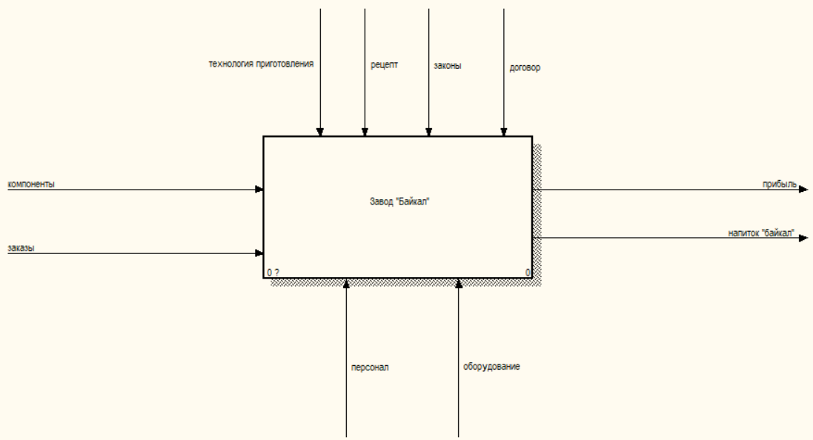

Рисунок - Главный блок ИС

Описание: на главном декомпозированном блоке входные данные представлены компонентами, заказами, а выходными напитком “Байкал”, прибыль, механизм контроля оборудование, персонал, механизм управления технология приготовления, рецепт, законы, договор.

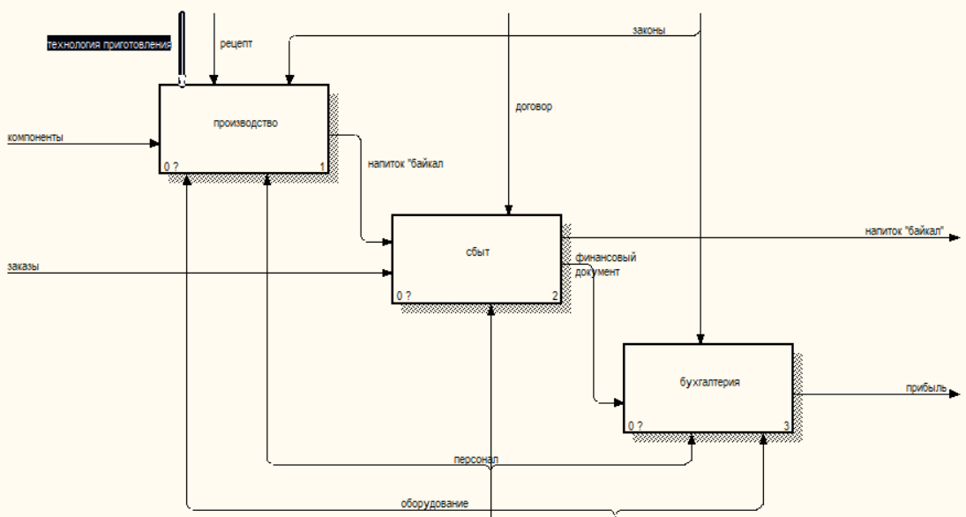

Рисунок - Декомпозированный главный блок

Описание: на декомпозированном блоке производство входные данные представлены компонентами, а выходными напитком “Байкал”, механизм контроля оборудование, персонал, механизм управления технология приготовления, рецепт, законы.

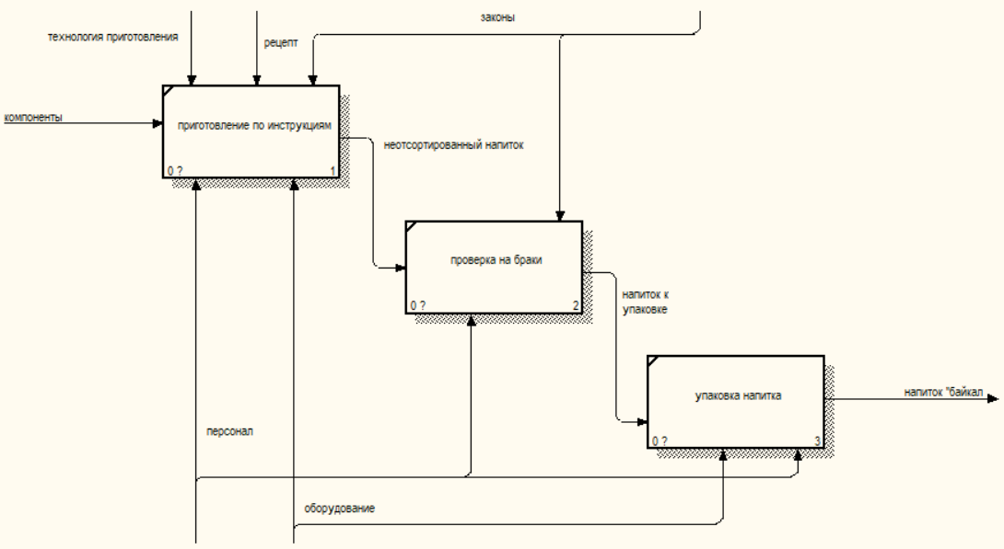

Рисунок - "Блок производство"

Описание: на декомпозированном блоке сбыт входные данные представлены заказами, а выходными напитком “Байкал”, финансовым документом, механизм контроля персонал, механизм управления договор.

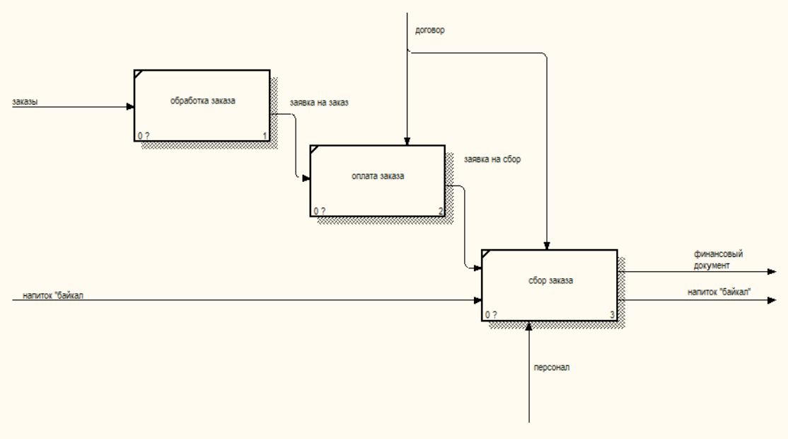

Рисунок - блок сбыт

Описание: на декомпозированном блоке бухгалтерия входные данные представлены финансовыми документами, а выходными прибыль, механизм контроля персонал, оборудование, механизм управления законы.

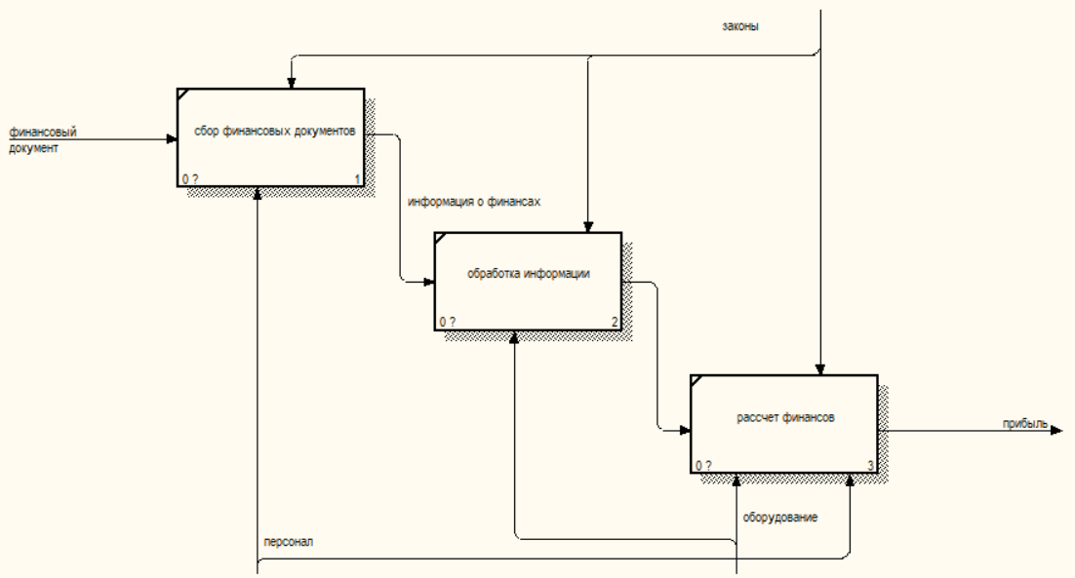

Рисунок - блок бухгалтерия

Вывод: была создана IDEF0 диаграмма и декомпозирована до 3 уровня.

Практическая работа №6 «Нормализация БД»

Цель работы: определить и описать объекты предметной области, произвести нормализацию базы данных информационной системы.

Теоретическая часть:

1. Дать определение:

- База данных – структурированное хранилище данных присуще определенной предметной области.

- Первичный ключ (Primary Key) – это поле или набор полей со значениями, которые являются уникальными для всей таблицы.

- Внешний ключ (Foreign Key) – это столбец (или несколько столбцов), ссылающийся на первичный ключ другой таблицы.

- Связь 1:М (дать описание и привести примеры) – означает, что один экземпляр первой сущности связан с несколькими экземплярами второй сущности. Пример: Дом и кирпичи. Каждый кирпич дома единовременно принадлежит только одному дому, но дом может иметь множество кирпичей.

- Связь 1:1 (дать описание и привести примеры) – это связь между информацией из двух таблиц, когда каждая запись используется в каждой таблице только один раз. Пример: Каждый работник указан в таблице "Сотрудники" только один раз

- Связь М:М (дать описание и привести примеры) – это связь, при которой множественным записям из одной таблицы могут соответствовать множественные записи из другой. Пример: В таблице "Заказы" указаны заказы, сделанные разными клиентами из таблицы "Клиенты". Каждый клиент мог сделать несколько заказов.

1. Практическая часть
   1. Создать нормализацию 1НФ (по 3 подсистемам) + Заполнить по 5 записей

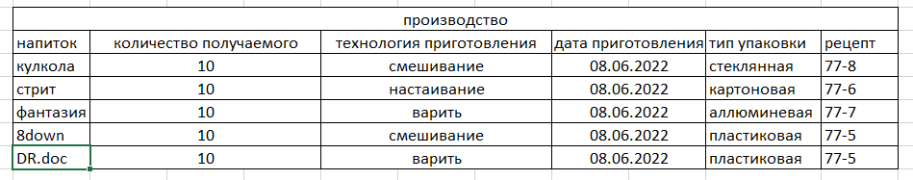

Рисунок - 1 Н.Ф. производство

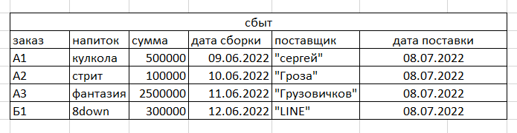

Рисунок - 1 Н.Ф. Сбыт

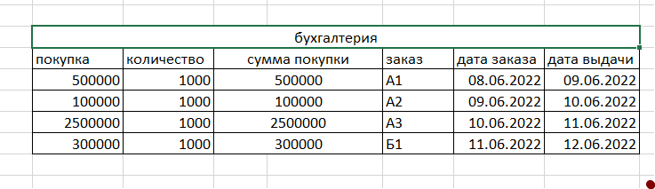

Рисунок - 1 Н.Ф. Производство

* 1. Создать нормализацию 2НФ (по 3 подсистемам) + Заполнить по 5 записей 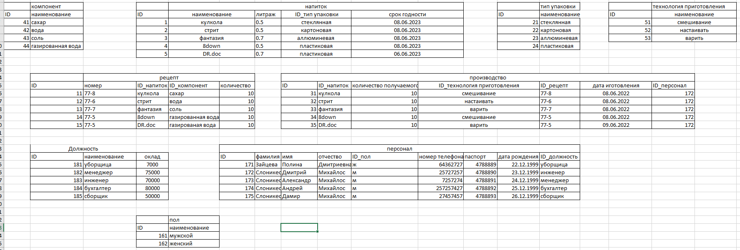

Рисунок - 2 Н.Ф "Производство"

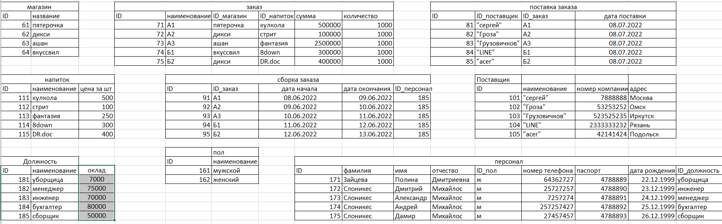

Рисунок - 2 Н.Ф. "Сбыт"

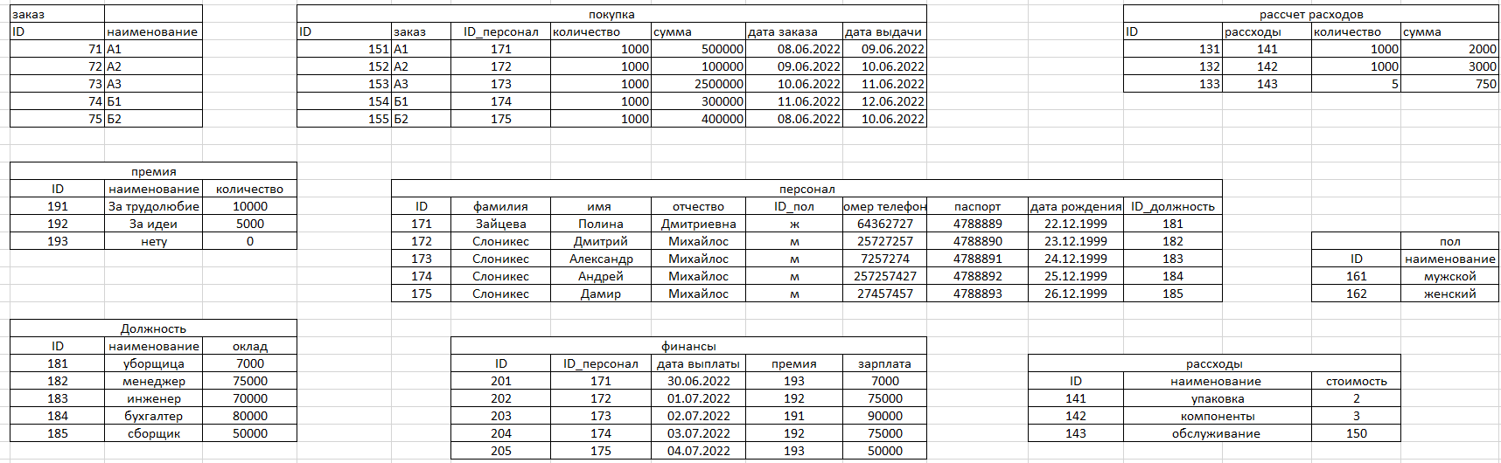

Рисунок - 2 Н.Ф. "Бухгалтерия"

* 1. Создать нормализацию 3НФ (по 3 подсистемам) + Заполнить по 5 записей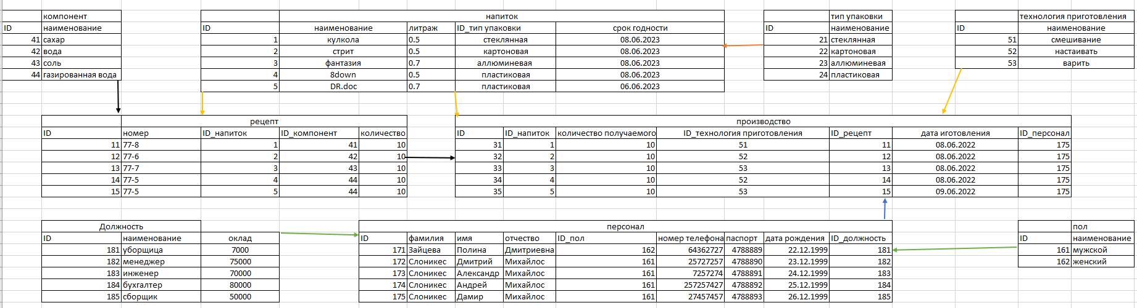

Рисунок - "производство" 3 Н.Ф.

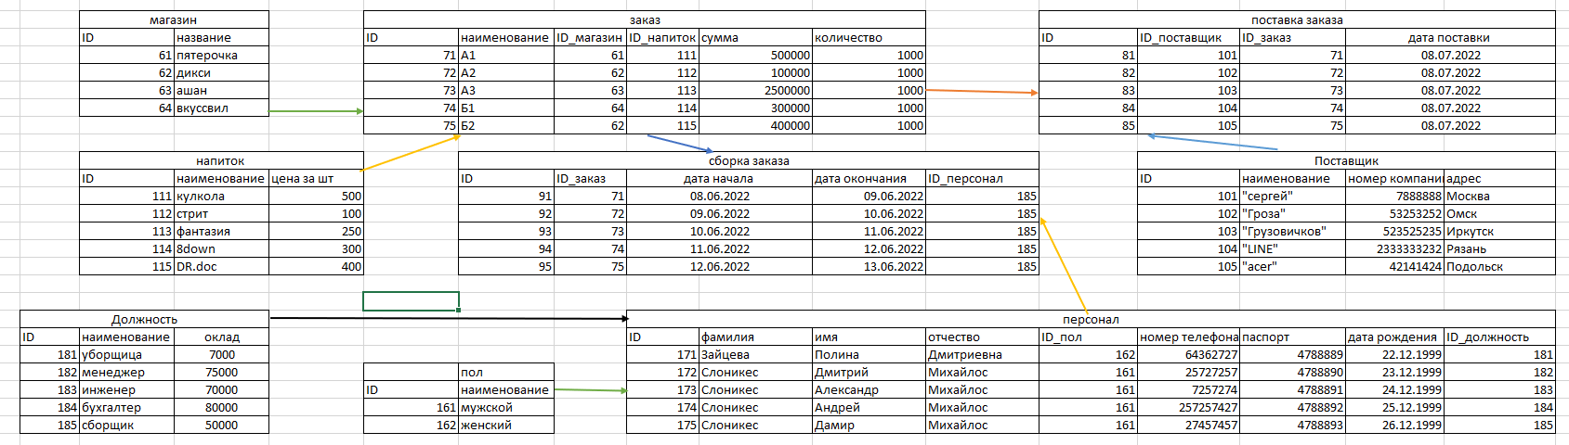

Рисунок - "сбыт" 3 Н.Ф.

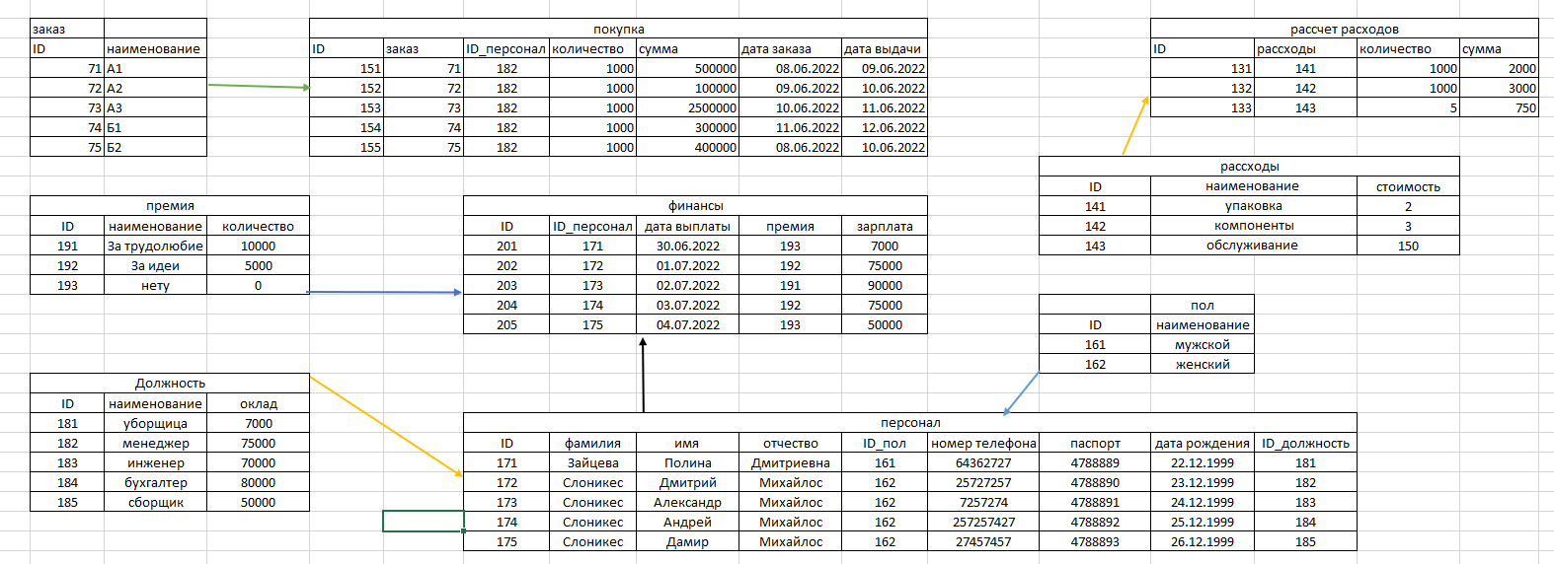

Рисунок - "Бухгалтерия" 3 Н.Ф.

* 1. Настроить и описать связи между сущностями



Рисунок - связь 1

Один компонент может распространяться на множество рецептов.

Один напиток может распространяться на один рецепт.

Один напиток может распространяться на множество производств.

Один рецепт может распространяться на множество производств.

Один тип упаковки может распространяться на множество напитков.

Одна технология приготовления может распространяться на множество производств.

Одна должность может распространяться на множество персонала.

Один персонал может распространяться на множество производств.

Один пол может распространяться на множество персонала.



Рисунок - связь 2

Один магазин может распространяться на множество заказов.

Один напиток может распространяться на множество заказов.

Один заказ может распространяться на одну сборку заказа.

Один заказ может распространяться на одну поставку заказа.

Один поставщик может распространяться на множество поставок.

Одна должность может распространяться на множество персонала.

Один пол может распространяться на множество персонала.

Один персонал может распространяться на множество сборок заказа.

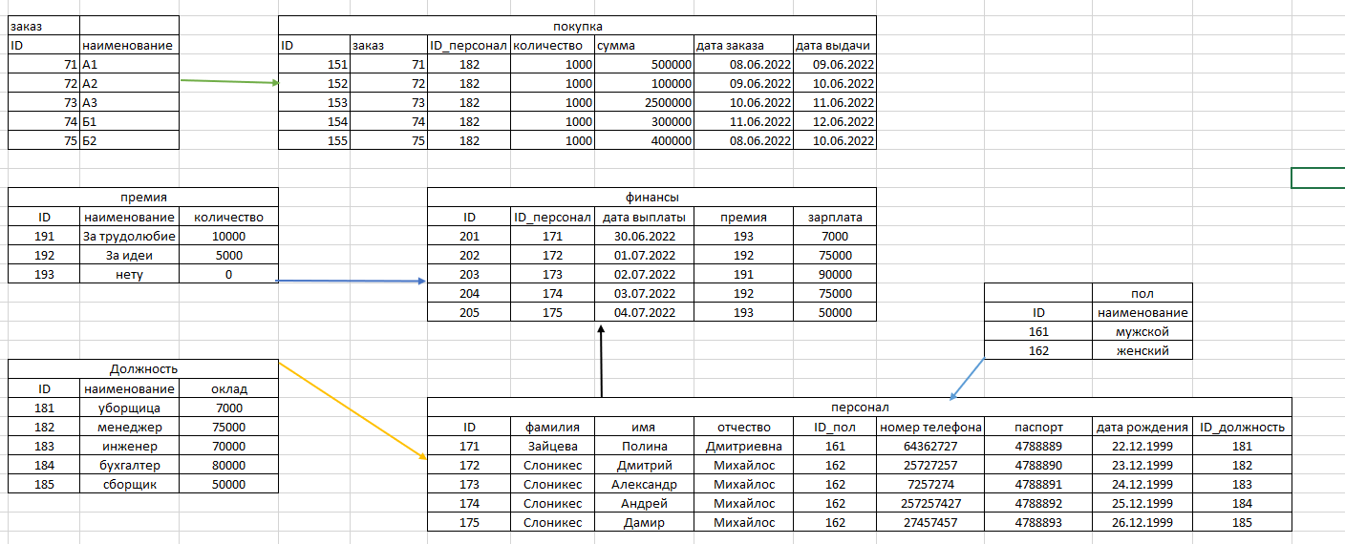

Рисунок - связь 3

Один заказ может распространяться на множество покупок.

Одна премия может распространяться на множество финансов.

Одна должность может распространяться на множество персонала.

Один пол может распространяться на множество персонала.

Один персонал может распространяться на множество финансов.

Вывод: была произведена работа по определению и описанию объектов предметной области, проделана нормализация базы данных информационной системы по теме «Завод по производству напитков».

Практическая работа №7 «ER модель»

Цель работы: проектирование структуры базы данных, создание ER – моделей.

Практическая часть:

* 1. На основании проделанной нормализации БД составить:
  2. Логическую модель данных

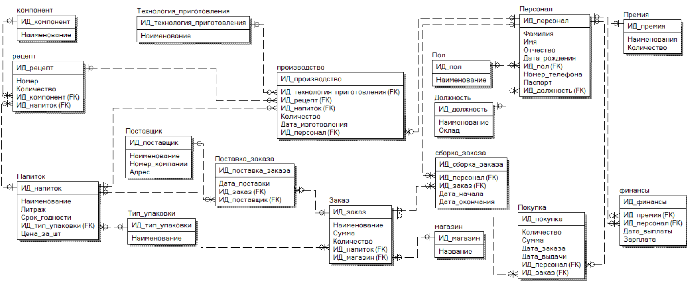

Рисунок - Логическая модель

* 1. Физическую модель данных

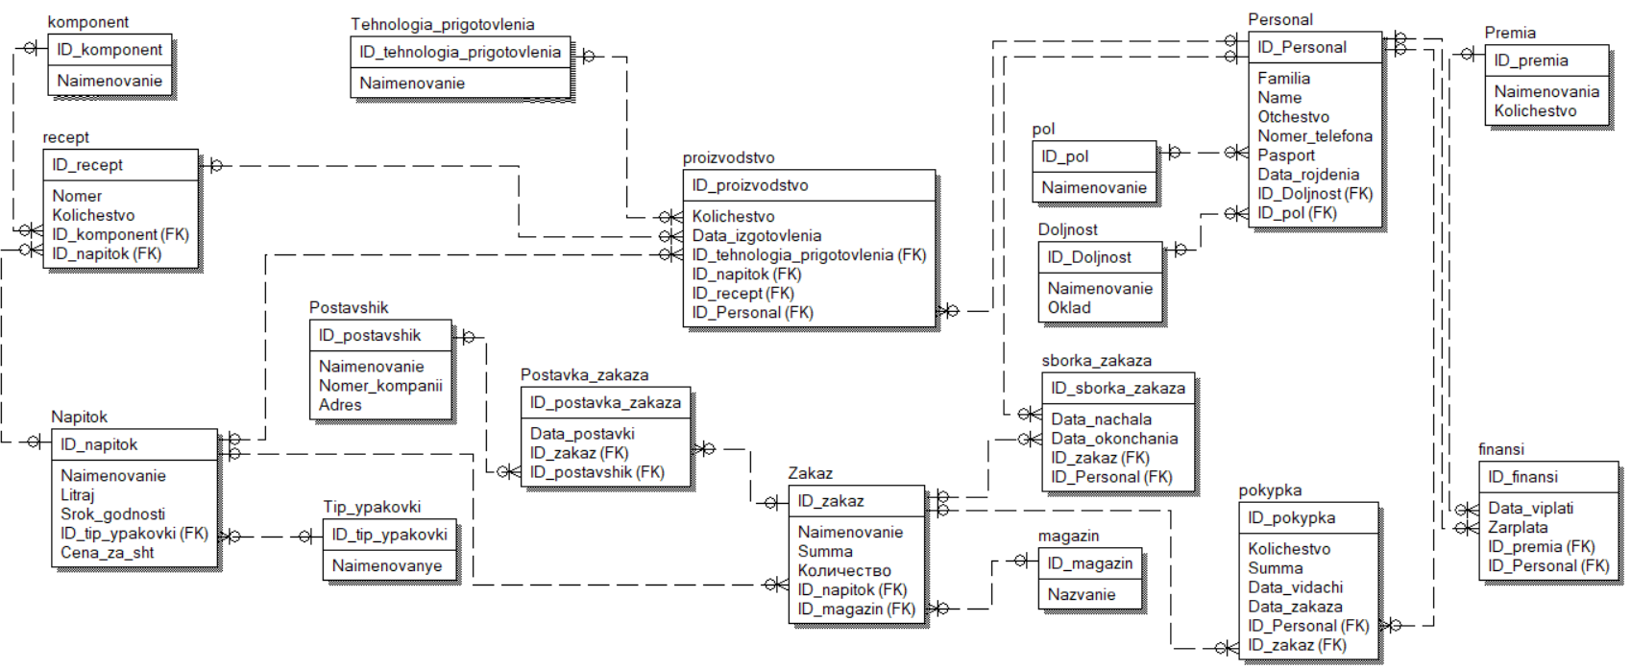

Рисунок - физическая модель

* 1. Описать все сущности с атрибутами, указать связи и к каким подсистемам относятся.

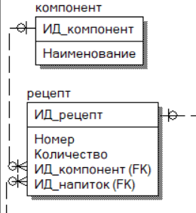

Рисунок - связь Компонент > Рецепт

Сущность “Компонент” хранит в себе такие данные, как наименование. Данная сущность “Компонент” связана с сущностью “Рецепт” связью 1: М. Сущность участвует в подсистеме производство.

Сущность “Рецепт” хранит в себе такие данные, как Номер Количество. Сущность участвует в подсистеме.

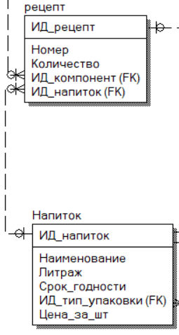

Рисунок - связь Напиток > рецепт

Сущность “Напиток” хранит в себе такие данные, как Наименование, Литраж, Срок годности, Цена за шт. Данная сущность “Напиток” связана с сущностью “Рецепт” связью 1:М. Сущность участвует в подсистеме Производство.

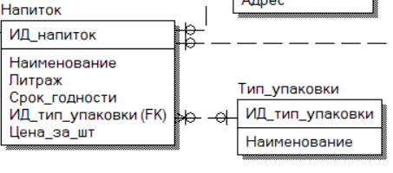

Рисунок - Связь Тип_упаковки > Напиток

Сущность “Тип_упаковки” хранит в себе такие данные, как Наименование. Данная сущность “Тип_упаковки” связана с сущностью “Напиток” связью 1: М. Сущность участвует в подсистеме Производство.

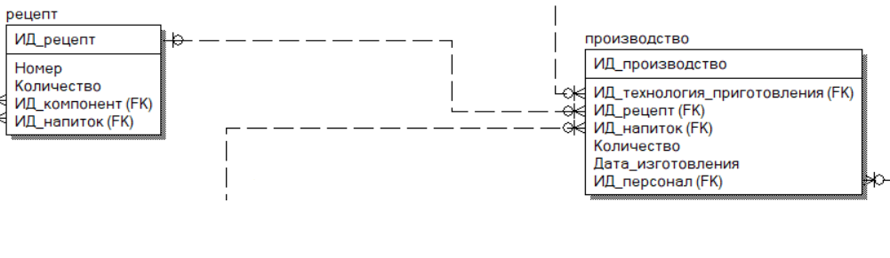

Рисунок - рецепт > Производство

Сущность “Рецепт” хранит в себе такие данные, как Номер Количество. Данная сущность “Рецепт” связана с сущностью “Производство” связью 1:М. Сущность участвует в подсистеме Производство.

Сущность “Производство” хранит в себе такие данные, как Количество, Дата_изготовления. Сущность участвует в подсистеме производство.

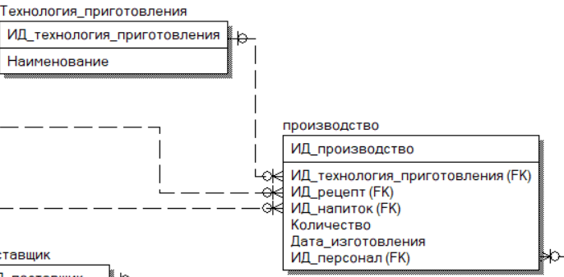

Рисунок - связь Технология приготовления > производство

Сущность “Технология_приготовления” хранит в себе такие данные, как Наименование. Данная сущность “Технология_приготовления” связана с сущностью “Производство” связью 1: М. Сущность участвует в подсистеме Производство.

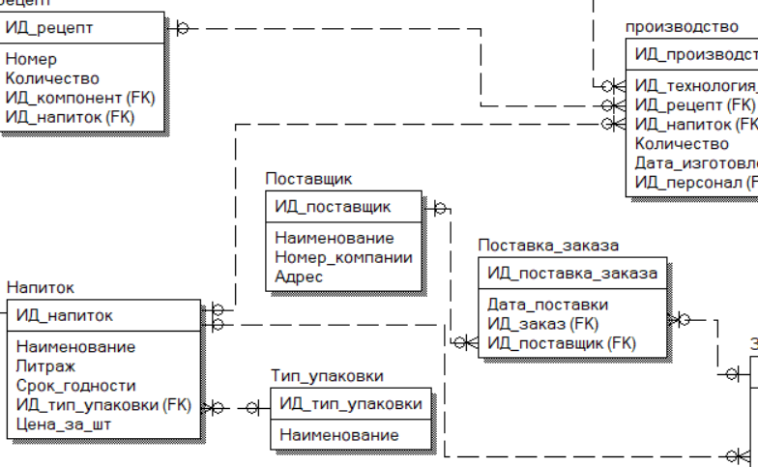

Рисунок - Связь Напиток > производство

Сущность “Напиток” хранит в себе такие данные, как Наименование, Литраж, Срок годности, Цена за шт. Данная сущность “Напиток” связана с сущностью “производство” связью 1:М. Сущность участвует в подсистеме Производство.

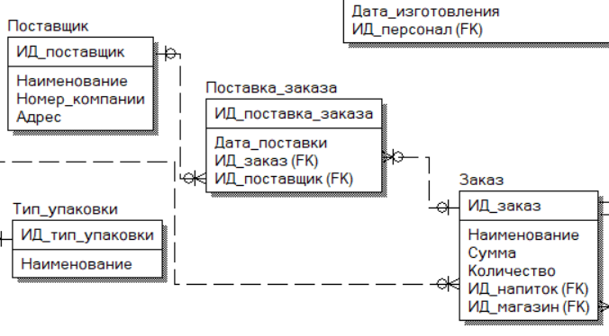

Рисунок - связь Поставщик > Поставка_заказа

Сущность “Поставщик” хранит в себе такие данные, как Наименование, Номер_компании, Адрес. Данная сущность “Поставщик” связана с сущностью “Поставка_заказа” связью 1: М. Сущность участвует в подсистеме Сбыт.



Рисунок - связь Заказ > Поставка заказа

Сущность “Заказ” хранит в себе такие данные, как Наименование, Сумма, Количество. Данная сущность “Заказ” связана с сущностью “Поставка_заказа” связью 1: М. Сущность участвует в подсистеме сбыт.

Сущность “Поставка_заказа” хранит в себе такие данные, как Дата_поставки. Сущность участвует в подсистеме сбыт.

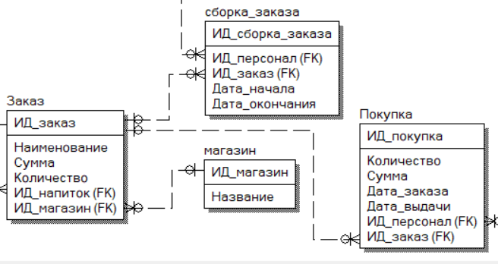

Рисунок - связь заказ > покупка

Сущность “Заказ” хранит в себе такие данные, как Наименование, Сумма, Количество. Данная сущность “Заказ” связана с сущностью “Покупка” связью 1: М. Сущность участвует в подсистеме сбыт и бухгалтерия.



Рисунок - связь Заказ > Сборка_заказа

Сущность “Заказ” хранит в себе такие данные, как Наименование, Сумма, Количество. Данная сущность “Заказ” связана с сущностью “сборка_заказа” связью 1: М. Сущность участвует в подсистеме сбыт и бухгалтерия.

Сущность “Сборка_заказа” хранит в себе такие данные, как Дата_начала, Дата_окончания. Сущность участвует в подсистеме сбыт.



Рисунок - Связь Магазин > Заказ

Сущность “Магазин” хранит в себе такие данные, как Наименование. Данная сущность “Магазин” связана с сущностью “Заказ” связью 1: М. Сущность участвует в подсистеме Сбыт.

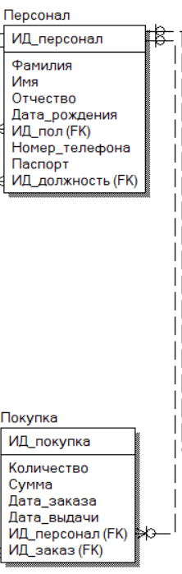

Рисунок - Связь Персонал > Покупка

Сущность “Персонал” хранит в себе такие данные, как Фамилия, Имя, Отчество, Дата_рождения, Номер_телефона, Паспорт. Данная сущность “персонал” связана с сущностью “Покупка” связью 1: М. Сущность участвует в подсистеме Бухгалтерия, сбыт, производство.

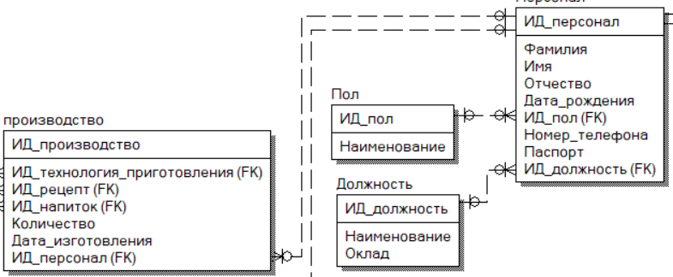

Рисунок - Связь персонал > производство

Сущность “Персонал” хранит в себе такие данные, как Фамилия, Имя, Отчество, Дата_рождения, Номер_телефона, Паспорт. Данная сущность “персонал” связана с сущностью “производство” связью 1: М. Сущность участвует в подсистеме Бухгалтерия, сбыт, производство.

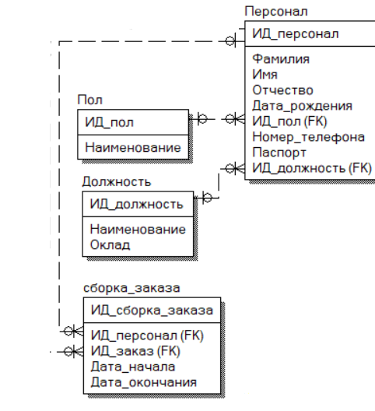

Рисунок - связь Персонал > сборка_заказа

Сущность “Персонал” хранит в себе такие данные, как Фамилия, Имя, Отчество, Дата_рождения, Номер_телефона, Паспорт. Данная сущность “персонал” связана с сущностью “Сборка_заказа” связью 1: М. Сущность участвует в подсистеме Бухгалтерия, сбыт, производство.

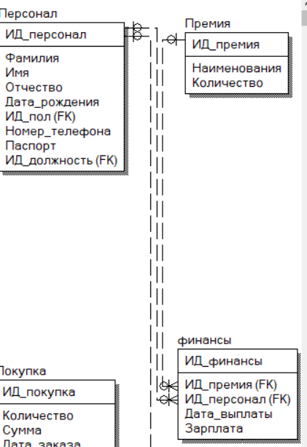

Рисунок - связь Персонал > финансы

Сущность “Персонал” хранит в себе такие данные, как Фамилия, Имя, Отчество, Дата_рождения, Номер_телефона, Паспорт. Данная сущность “персонал” связана с сущностью “финансы” связью 1: М. Сущность участвует в подсистеме Бухгалтерия, сбыт, производство.

Сущность “Финансы” хранит в себе такие данные, как Дата_выплаты, Зарплата. Данная сущность “Персонал” связана с сущностью “финансы” связью 1: М. Сущность участвует в подсистеме Бухгалтерия.

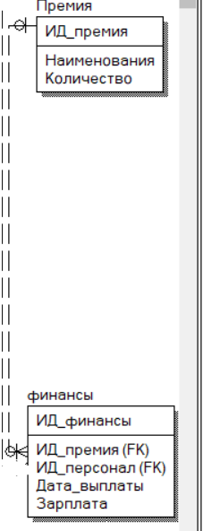

Рисунок - Связь премия > финансы

Сущность “Премия” хранит в себе такие данные, как Наименования, Количество. Данная сущность “Премия” связана с сущностью “финансы” связью 1: М. Сущность участвует в подсистеме бухгалтерия.

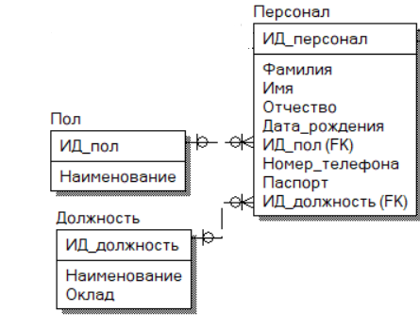

Рисунок - Связь Пол > Персонал

Сущность “Пол” хранит в себе такие данные, как Наименование. Данная сущность “Пол” связана с сущностью “Персонал” связью 1: М. Сущность участвует в подсистеме Сбыт, Производство, Бухгалтерия.

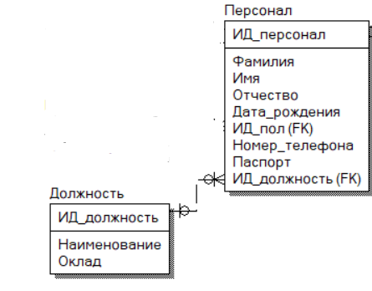

Рисунок - Связь Должность > Персонал

Сущность “Должность” хранит в себе такие данные, как Наименование, Оклад. Данная сущность “Должность” связана с сущностью “Персонал” связью 1: М. Сущность участвует в подсистеме Сбыт, Производство, Бухгалтерия.

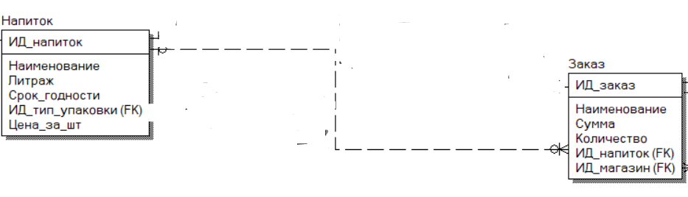

Рисунок - связь напиток > заказ

Сущность “Напиток” хранит в себе такие данные, как Наименование, Литраж, Срок годности, Цена за шт. Данная сущность “Напиток” связана с сущностью “заказ” связью 1:М. Сущность участвует в подсистеме Производство.

* 1. Указать тип данных для всех атрибутов сущностей

Таблица 5 - Тип данных "Компонент"

|  |  |  |  |  |
| --- | --- | --- | --- | --- |
| Логическое название поля | Физическое название поля | Тип данных | Ограничение по символам | Комментарий |
| ИД_компонент | ID_komponent | Int  (целое) | - | Идентификатор записи компонент |
| Наименование | Naimenovanie | Текстовый | 20 | Наименование компонента |

Таблица 6 - Тип данных "Рецепт"

|  |  |  |  |  |
| --- | --- | --- | --- | --- |
| Логическое название поля | Физическое название поля | Тип данных | Ограничение по символам | комментарий |
| Ид_рецепт | ID_recept | Int  (целое) | - | Идентификатор записи рецепт |
| Количество | kolichestvo | Int  (целое) | - | Количество необходимого компонента |
| ИД_компонент | ID_komponent | Int  (целое) | - | Идентификатор записи компонент |
| ИД_напиток | ID_napitok | Int  (целое) | - | Идентификатор записи  напиток |

Таблица 7 - Тип данных "Напиток"

|  |  |  |  |  |
| --- | --- | --- | --- | --- |
| Логическое название поля | Физическое название поля | Тип данных | Ограничение по символам | комментарий |
| ИД_напиток | ID_napitok | Int  (целое) | - | Идентификатор записи напиток |
| Наименование | Naimenovanie | Текстовый | 20 | Наименование напитка |
| Логическое название поля | Физическое название поля | Тип данных | Ограничение по символам | комментарий |
| Литраж | Litraj | Int  (целое) | - | Количество литров в одной упаковке |
| Срок_годности | Srok_godnosti | Дата/Время | - | Срок, когда продукция испортится |
| Ид_тип_упаковки | ID_tip_ypakovki | Int  (целое) | - | Идентификатор записи типа упаковки |
| Цена_за_шт | Cena_za_sht | Int  (целое) | - | Цена за 1 единицу продукта |

Таблица 8 - Тип данных технология_приготовления

|  |  |  |  |  |
| --- | --- | --- | --- | --- |
| Логическое название поля | Физическое название поля | Тип данных | Ограничение по символам | комментарий |
| ИД_технология_приготовления | ID_tehnologia_prigotovlenia | Int  (целое) | - | Идентификатор записи технологии приготовления |
| Наименование | Naimenovanie | Текстовый | 20 | Наименование технологии |

Таблица 9 - Тип данных "Поставщик"

|  |  |  |  |  |
| --- | --- | --- | --- | --- |
| Логическое название поля | Физическое название поля | Тип данных | Ограничение по символам | комментарий |
| ИД_поставщик | ID_Postavshik | Int  (целое) | - | Идентификатор записи поставщика |
| Наименование | Naimenovanie | Текстовый | 20 | Наименование поставщика |
| Номер_компании | Nomer_Kompanii | Int  (целое) | - | Телефон компании поставщика |
| Логическое название поля | Физическое название поля | Тип данных | Ограничение по символам | комментарий |
| Адрес | Adres | Текстовый | 20 | Адрес поставщика |

Таблица 10 - Тип Данных "Тип_упаковки"

|  |  |  |  |  |
| --- | --- | --- | --- | --- |
| Логическое название поля | Физическое название поля | Тип данных | Ограничение по символам | комментарий |
| Ид_тип_упаковки | ID_tip_Ypakovki | Int  (целое) | - | Идентификатор записи типа упаковки |
| Наименование | Naimenovanie | Текстовый | 20 | Наименование упаковки |

Таблица 11 - Тип данных "Производства"

|  |  |  |  |  |
| --- | --- | --- | --- | --- |
| Логическое название поля | Физическое название поля | Тип данных | Ограничение по символам | комментарий |
| ИД_производство | ID_proizvodstvo | Int  (целое) | - | Идентификатор записи производства |
| Ид_технология_приготовления | ID_tehnologia_prigotovlenia | Int  (целое) | - | Идентификатор записи технологии приготовления |
| ИД_рецепт | ID_recept | Int  (целое) | - | Идентификатор записи рецепта |
| ИД_напиток | ID_napitok | Int  (целое) | - | Идентификатор записи напитка |
| количество | Kolichestvo | Int  (целое) | - | количество |
| Логическое название поля | Физическое название поля | Тип данных | Ограничение по символам | комментарий |
| Дата_изготовления | Data_izgotovlenia | Дата/время | - | Дата, когда будет готов напиток |
| Ид_персонал | ID_personal | Int  (целое) | - | Идентификатор записи персонала |

Таблица 12 - Тип данных "Поставка_заказ"

|  |  |  |  |  |
| --- | --- | --- | --- | --- |
| Логическое название поля | Физическое название поля | Тип данных | Ограничение по символам | комментарий |
| Ид_поставка_заказа | ID_postavka_zakaza | Int  (целое) | - | Идентификатор записи поставки заказа |
| Дата_поставки | Data_postavki | Дата/Время | - | Дата и время поставки |
| ИД_заказ | ID_zakaz | Int  (целое) | - | Идентификатор записи заказа |
| Ид_поставщик | ID_postavshik | Int  (целое) | - | Идентификатор записи поставщика |

Таблица 13 - Тип данных “Заказ"

|  |  |  |  |  |
| --- | --- | --- | --- | --- |
| Логическое название поля | Физическое название поля | Тип данных | Ограничение по символам | комментарий |
| Ид_заказ | ID_zakaz | Int  (целое) | - | Идентификатор записи заказ |
| Наименование | Naimenovanie | текстовый | 20 | Название заказа для ориентирования |
| Сумма | summa | Int  (целое) | - | Сумма денег за заказ |
| Количество | kolichestvo | Int  (целое) | - | Количество денег за 1 продукт |
| Ид_напиток | ID_napitok | Int  (целое) | - | Идентификатор записи напитка |
| Ид_магазин | ID_magazin | Int  (целое) | - | Идентификатор записи магазина |

Таблица 14 - Тип данных "Пол"

|  |  |  |  |  |
| --- | --- | --- | --- | --- |
| Логическое название поля | Физическое название поля | Тип данных | Ограничение по символам | комментарий |
| Ид_Пол | ID_pol | Int  (целое) | - | Идентификатор записи половой принадлежности |
| Наименование | Naimenovanie | Текстовой | 20 | Название пола |

Таблица 15 - Тип данных "должность"

|  |  |  |  |  |
| --- | --- | --- | --- | --- |
| Логическое название поля | Физическое название поля | Тип данных | Ограничение по символам | комментарий |
| ИД_должность | ID_doljnost | Int  (целое) | - | Идентификатор записи должности |
| Наименование | Naimenovanie | текстовой | 20 | Название должности |
| Оклад | Oklad | Int  (целое) | - | Зарплата должности |

Таблица 16 - Тип данных "Премия"

|  |  |  |  |  |
| --- | --- | --- | --- | --- |
| Логическое название поля | Физическое название поля | Тип данных | Ограничение по символам | комментарий |
| Ид_премия | ID_premia | Int  (целое) | - | Идентификатор записи премии |
| Наименование | Naimenovanie | текстовой | 20 | Название премии за что дают |
| Количество | kolichestvo | Int  (целое) | - | Количество в рублях |

Таблица 17 - Тип Данных "персонал"

|  |  |  |  |  |
| --- | --- | --- | --- | --- |
| Логическое название поля | Физическое название поля | Тип данных | Ограничение по символам | комментарий |
| Фамилия | Familia | текстовой | 20 | Фамилия сотрудника |
| Имя | name | текстовой | 20 | Имя сотрудника |
| Отчество | otchestvo | текстовой | 20 | Отчество сотрудника |
| Дата_рождения | Data_rojdenia | Дата/время | - | Дата рождения сотрудника |
| Ид_пол | ID_pol | Int  (целое) | - | Пол сотрудника |
| Номер_телефона | Nomer_telefona | Int  (целое) | - | Телефон сотрудника |
| Паспорт | pasport | Int  (целое) | - | Паспорт Сотрудника |
| Ид_должность | ID_doljnost | Int  (целое) | - | Должность сотрудника |

Таблица 18 - Тип данных "сборка заказа"

|  |  |  |  |  |
| --- | --- | --- | --- | --- |
| Логическое название поля | Физическое название поля | Тип данных | Ограничение по символам | комментарий |
| ИД_сборка_заказ | ID_sborka_zakaza | Int  (целое) | - | Идентификатор записи сборка заказа |
| ИД_персонал | ID_personal | Int  (целое) | - | Идентификатор записи персонал |
| ИД_заказ | ID_zakaz | Int  (целое) | - | Идентификатор записи заказ |
| Дата_начала | Data_nachala | Время/дата | - | Время начала сборки |
| Дата_окончания | Data_okonchania | Время/дата | - | Время окончания сборки |

Таблица 19 - Тип данных "Магазин"

|  |  |  |  |  |
| --- | --- | --- | --- | --- |
| Логическое название поля | Физическое название поля | Тип данных | Ограничение по символам | комментарий |
| Ид_магазин | ID_magazin | Int  (целое) | - | Идентификатор записи магазина |
| Название | nazvanie | текстовый | 20 | Название магазина |

Таблица 20 - Тип данных "Покупка"

|  |  |  |  |  |
| --- | --- | --- | --- | --- |
| Логическое название поля | Физическое название поля | Тип данных | Ограничение по символам | комментарий |
| ИД_покупка | Id_pokypka | Int  (целое) | - | Идентификатор записи покупки |
| Количество | kolichestvo | Int  (целое) | - | Количество денег за один товар |
| Сумма | Summa | Int  (целое) | - | Сумма за весь товар |
| Дата_заказа | Data_zakaza | Время/дата | - | Время и дата заказа |
| Дата_выдачи | Data_vidachi | Время/дата | - | Дата факт выдачи заказа на руки |
| ИД_персонал | ID_personal | Int  (целое) | - | Идентификатор записи персонала |
| Ид_заказ | ID_zakaz | Int  (целое) | - | Идентификатор записи заказа |

Таблица 21 - Тип данных "финансы"

|  |  |  |  |  |
| --- | --- | --- | --- | --- |
| Логическое название поля | Физическое название поля | Тип данных | Ограничение по символам | комментарий |
| Ид_финансы | ID_finansi | Int  (целое) | - | Идентификатор записи финансов |
| Ид_премия | Id_premia | Int  (целое) | - | Идентификатор записи премии для персонала |
| Ид_персонал | Id_personal | Int  (целое) | - | Идентификатор записи персонала |
| Дата_выплаты | Data_viplati | Время/дата | - | Дата, когда выплачивать |
| Зарплата | Zarplata | Int  (целое) | - | Итоговая сумма для выплаты |

Вывод: спроектировали структуру базы данных, создали ER – модель.

Практическая работа №8 «Создание базы данных в MS Access»

Цель работы: создать базу данных в MS Access по выбранной предметной области.

Практическая часть:

1. Создать в MS Access базу данных по созданной ER-модели.

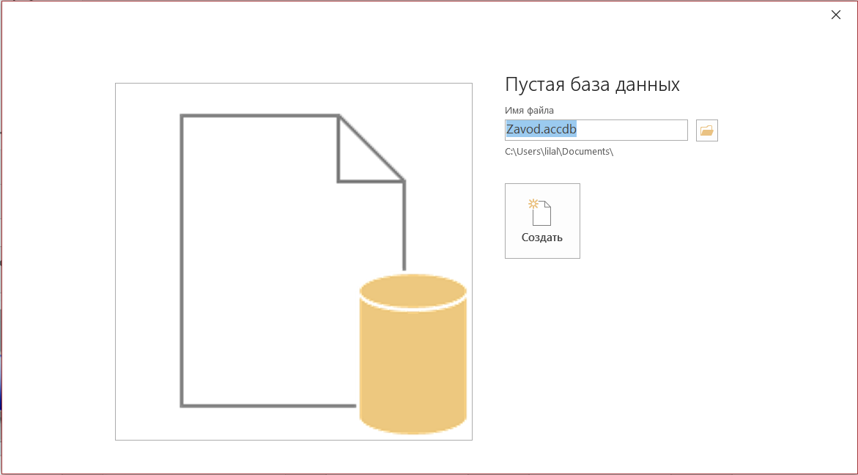

Рисунок - Лист создания базы данных MS Access

1. Во всех сущностях настроить типы данных атрибутов.

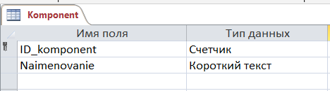

Рисунок - тип данных таблицы Компонент

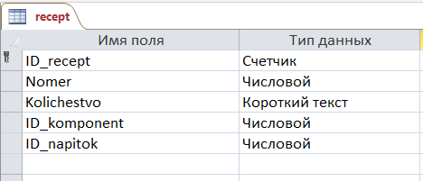

Рисунок - тип данных таблицы Рецепт

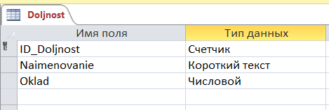

Рисунок - тип данных таблицы Должность

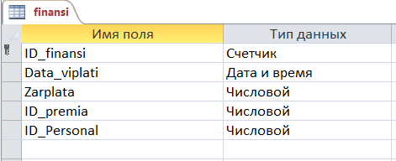

Рисунок - тип данных таблицы Финансы

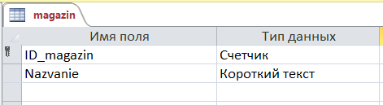

Рисунок - тип данных таблицы Магазин

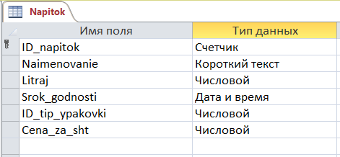

Рисунок - тип данных таблицы Напиток

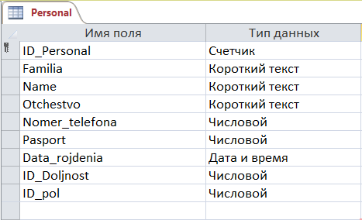

Рисунок - тип данных таблицы Персонал

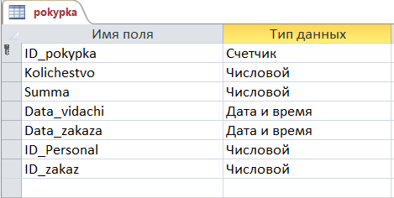

Рисунок - тип данных таблицы Покупка

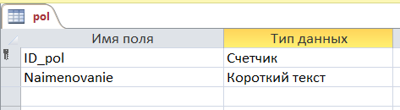

Рисунок - тип данных таблицы Пол

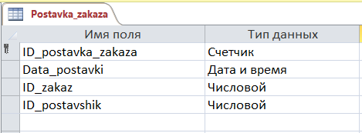

Рисунок - тип данных таблицы Поставка заказа

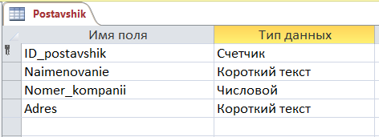

Рисунок - тип данных таблицы Поставщик

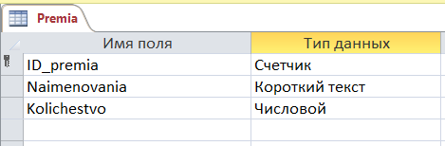

Рисунок - тип данных таблицы Премия

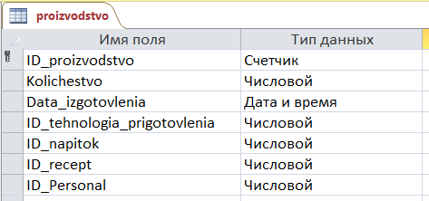

Рисунок - тип данных таблицы Производство

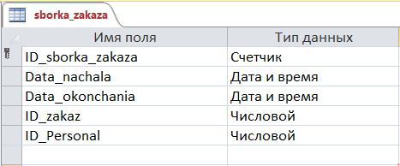

Рисунок - тип данных таблицы Сборка заказа

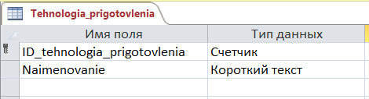

Рисунок - тип данных таблицы Технология приготовления

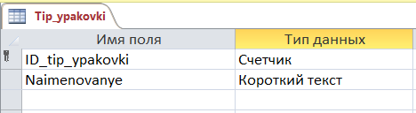

Рисунок - Тип данных таблицы Тип упаковки

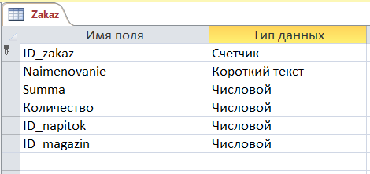

Рисунок - тип данных таблицы Заказ

1. Настроить взаимосвязи между таблицами

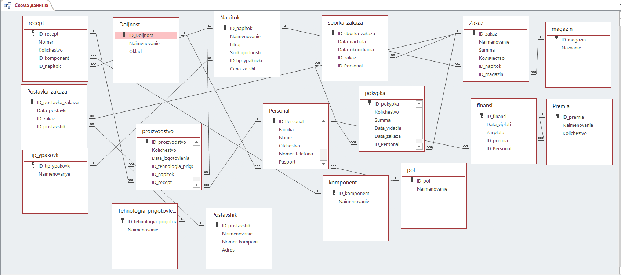

Рисунок - Схема связей MS Access

1. Заполнить все таблицы по 10 записей

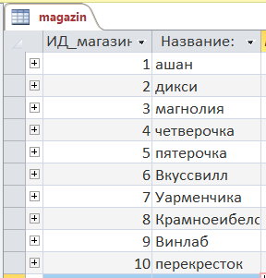

Рисунок - данные Магазин

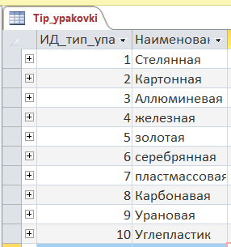

Рисунок - данные тип упаковки

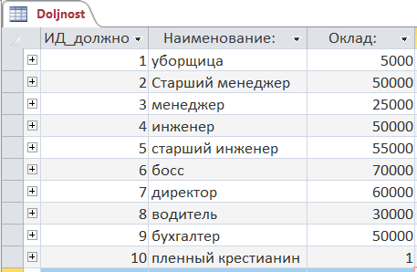

Рисунок - данные Должность

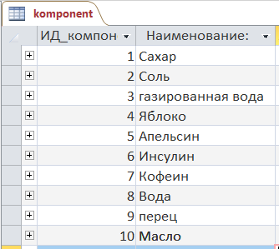

Рисунок - данные компонент

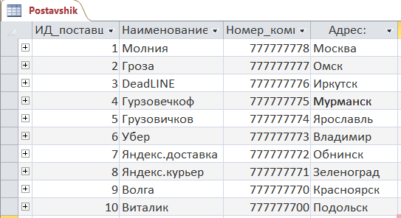

Рисунок - данные Поставщик

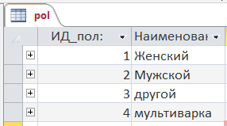

Рисунок - данные пол

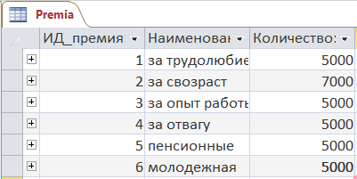

Рисунок - данные премия

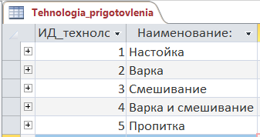

Рисунок - технология приготовления

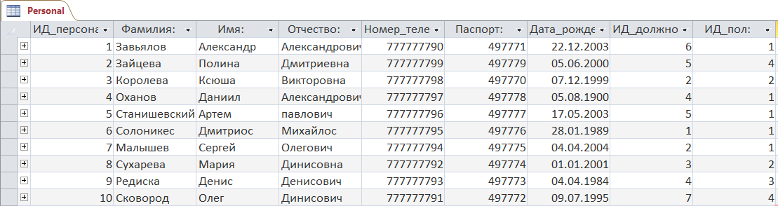

Рисунок - данные персонал

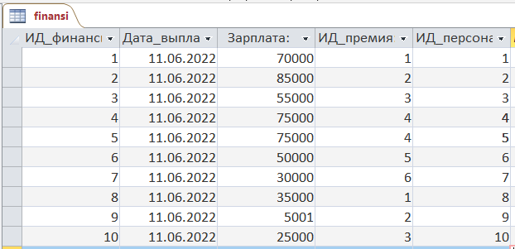

Рисунок - данные финансы

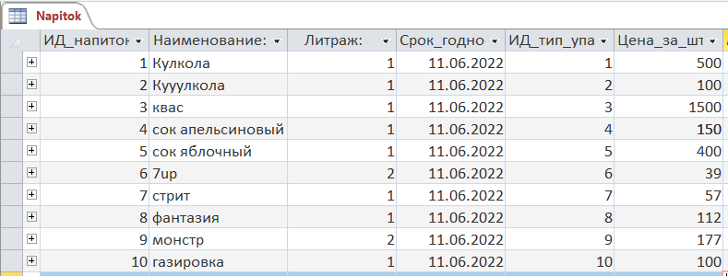

Рисунок - данные напиток

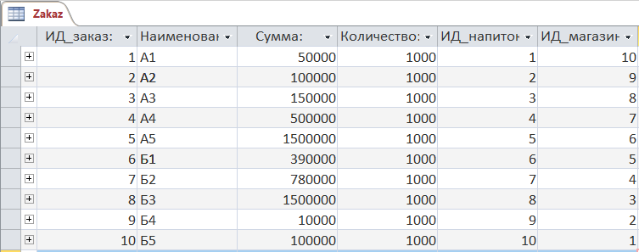

Рисунок - данные заказ

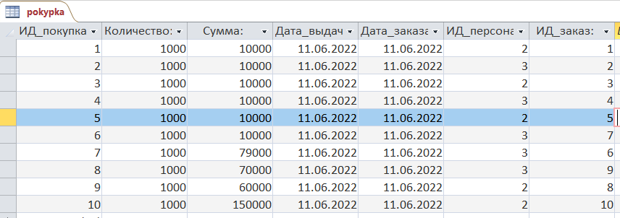

Рисунок - данные покупка

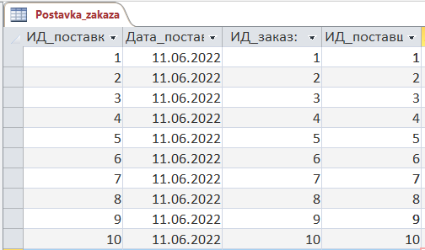

Рисунок - данные поставка заказа

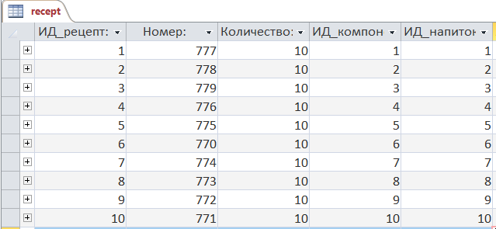

Рисунок - данные рецепт

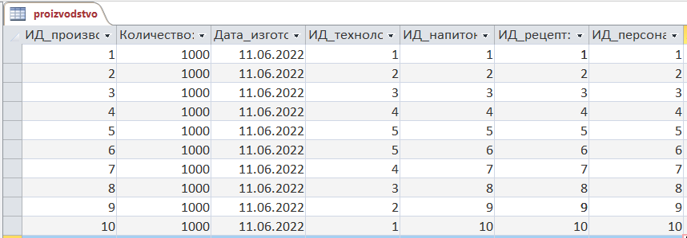

Рисунок - данные производство

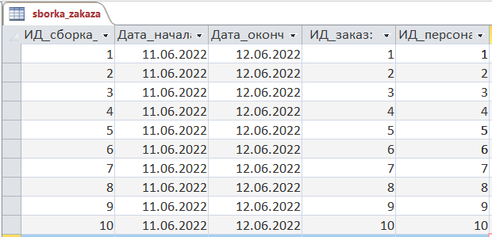

Рисунок - данные сборка заказа

Вывод: была создана база данных в MS Access, а также настроены атрибуты и заполнены данные.

Практическая работа № 9 «Запросы и отчеты в Access»

Цель работы: создать несколько запросов для вывода необходимой информации из таблиц, а также сформировать отчеты для вывода данных на печать.

Запросы:

1. Создать запрос на выборку (через конструктора запросов)

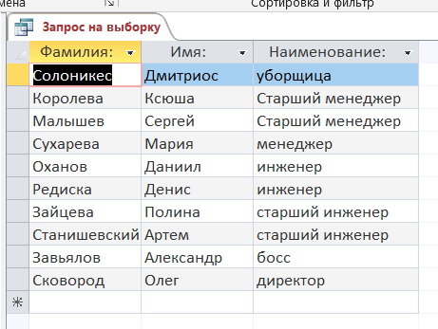

Рисунок - Результат запрос на выборку

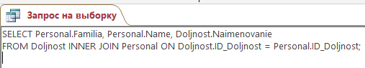

Рисунок - SQL код запроса на выборку

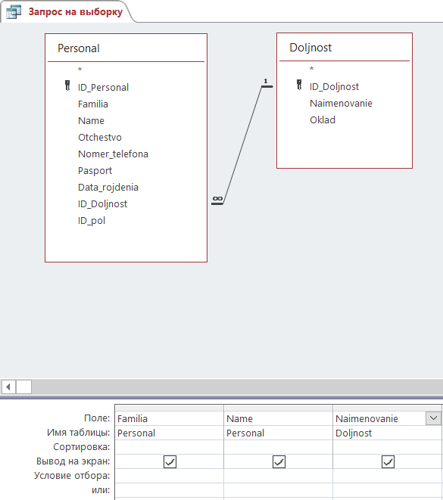

Рисунок - конструктор запроса на выборку

1. Создать запрос на выборку с условием отбора.

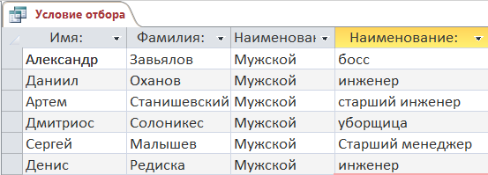

Рисунок - результат условия отбора

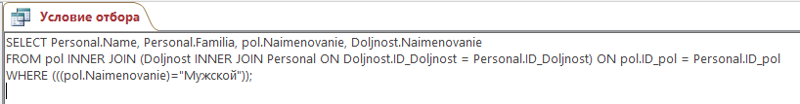

Рисунок - SQL код условия отбора

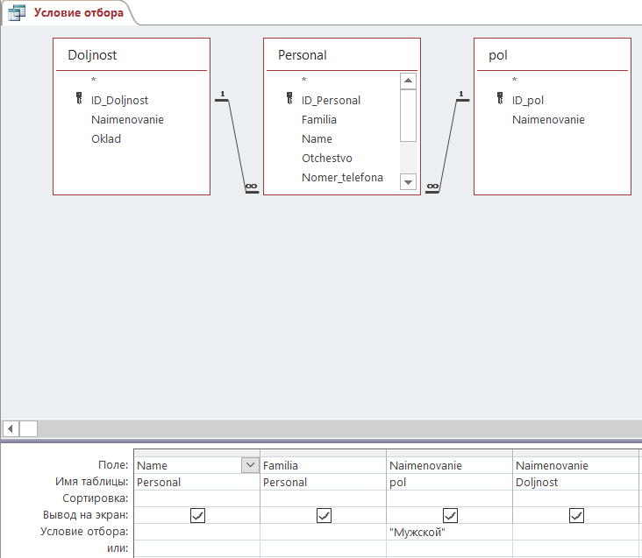

Рисунок - конструктор условия отбора

1. Создать запрос на групповые операции

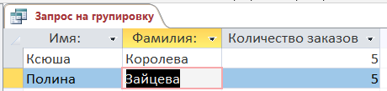

Рисунок - результат группового запроса

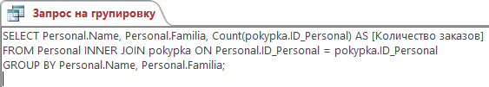

Рисунок - SQL код запрос на группировку

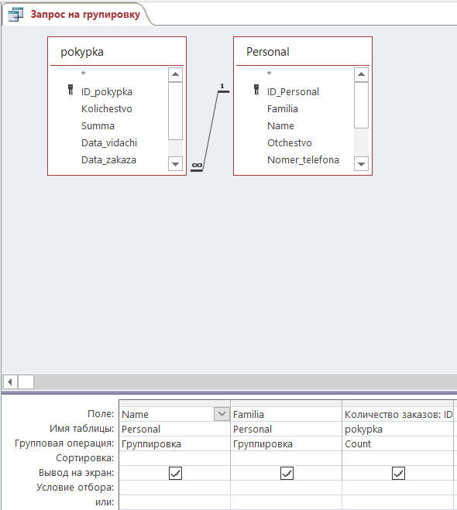

Рисунок - Конструктор группового запроса

Отчеты:

1. Создать 3 отчета по таблицам

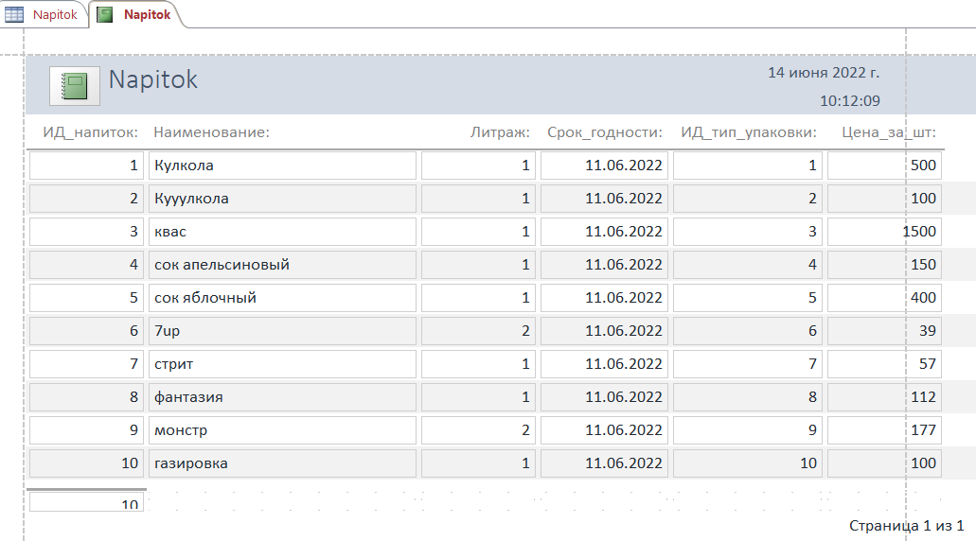

Рисунок - отчет напиток

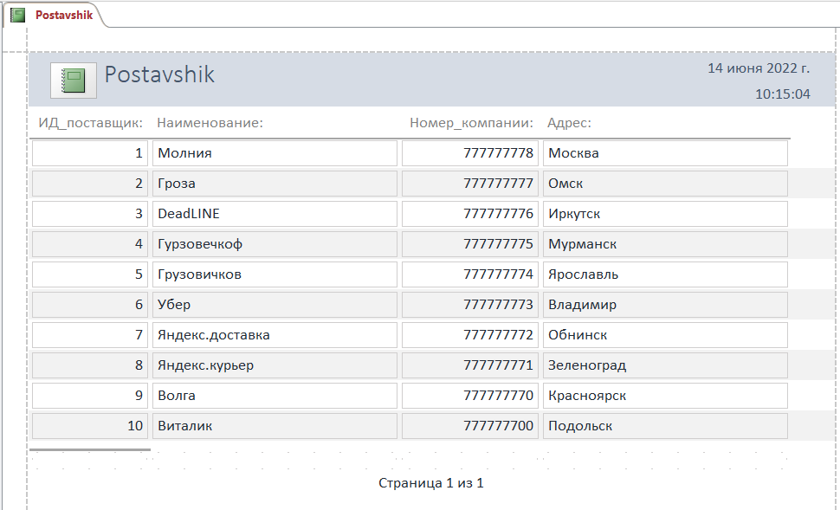

Рисунок - отчет поставщик

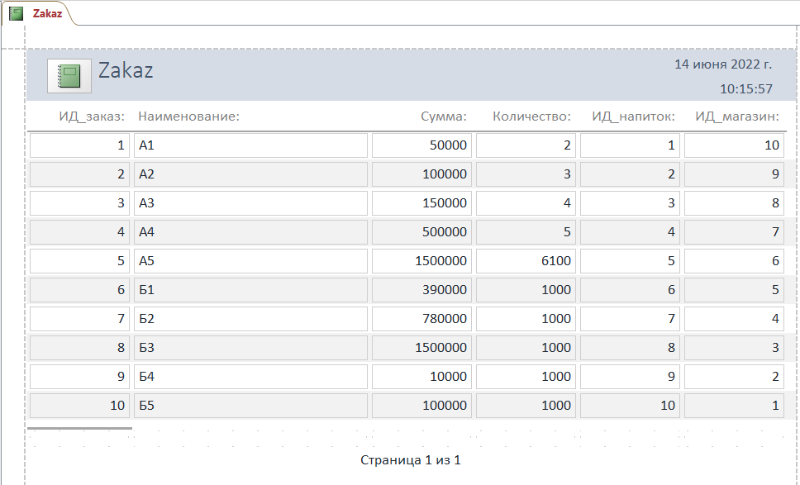

Рисунок - отчет заказ

1. Создать 2 отчета с помощью мастера отчетов, объединив данные из разных таблиц

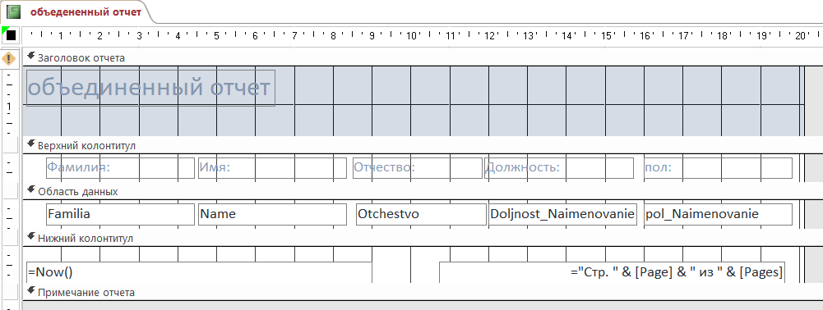

Рисунок - Объединённый отчет макет

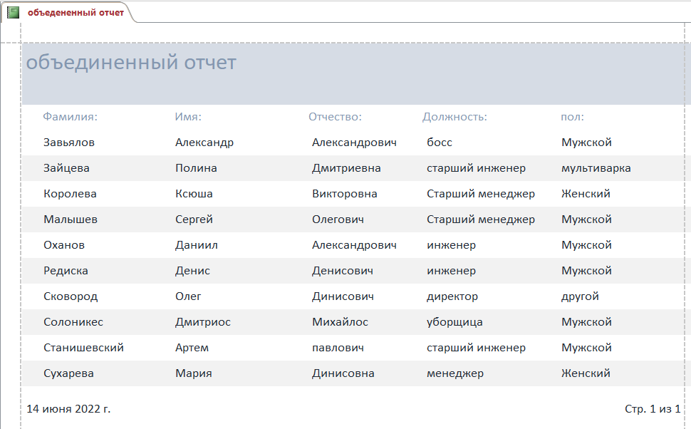

Рисунок - объединенный отчет

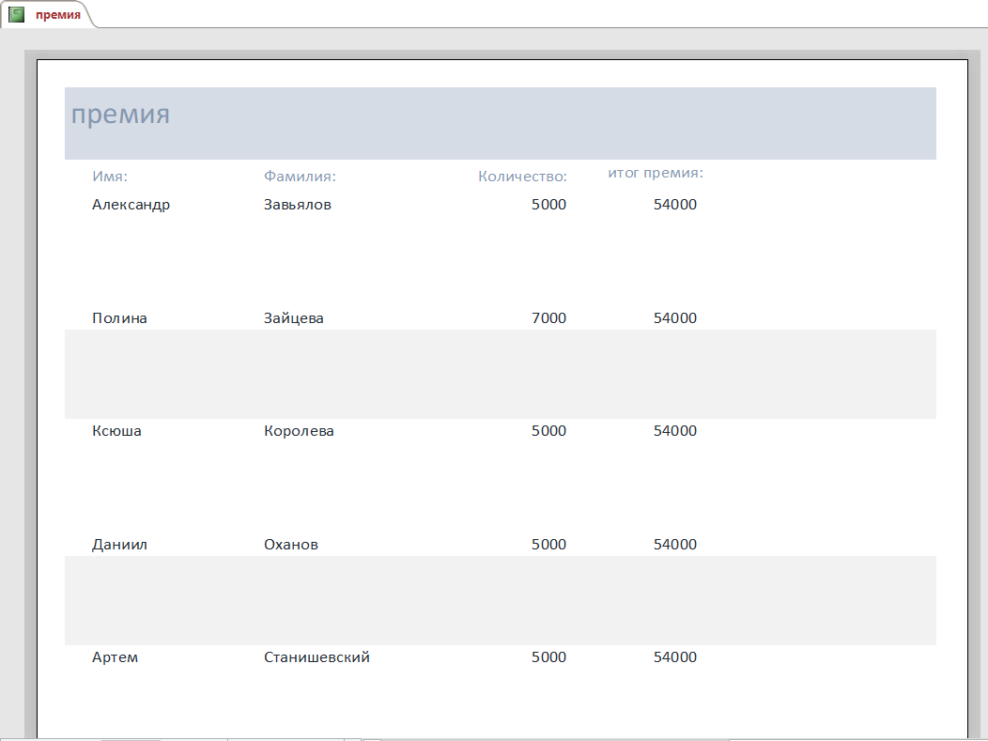

Рисунок - отчет с подсчетом

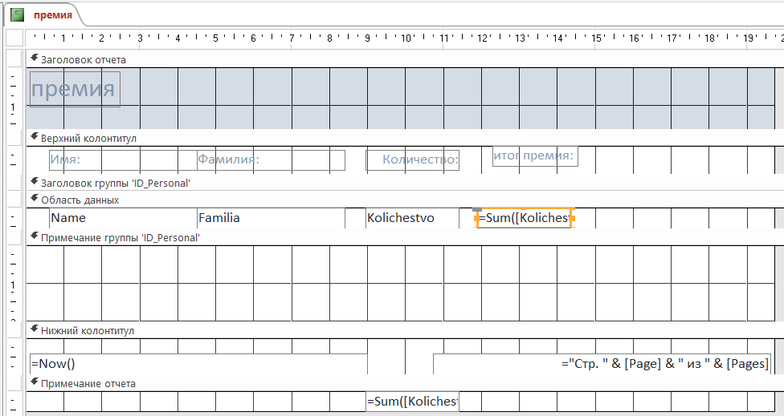

Рисунок - макет подсчетом

1. Создать 1 отчет по созданному ранее запросу

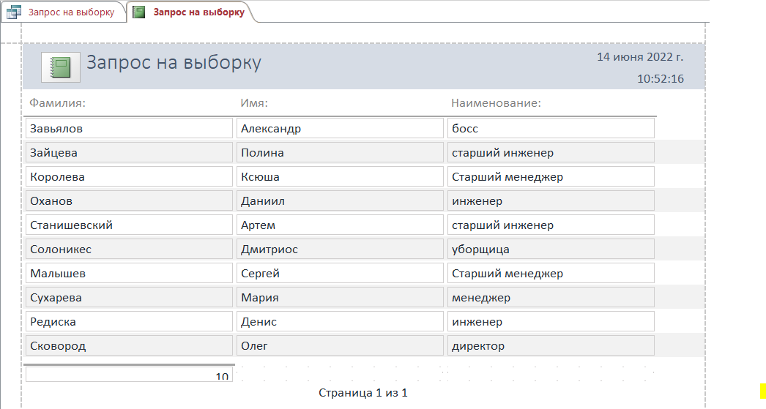

Рисунок - отчет запрос на выборку

Вывод: было создано несколько запросов для вывода необходимой информации из таблиц, а также сформированы отчеты для вывода данных на печать.

Практическая работа №10 «Генерация БД. Создание резервной копии»

Цель работы: сгенерировать базу данных в Access с помощью созданной er-модели.

Выполнение:

1. Создать файл Access.

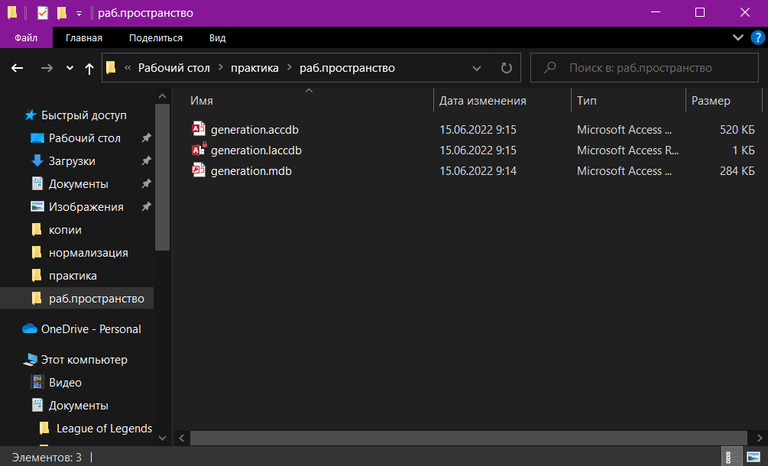

Рисунок - созданная база access

1. Сохранить в формате 2002-2003(*.mdb).

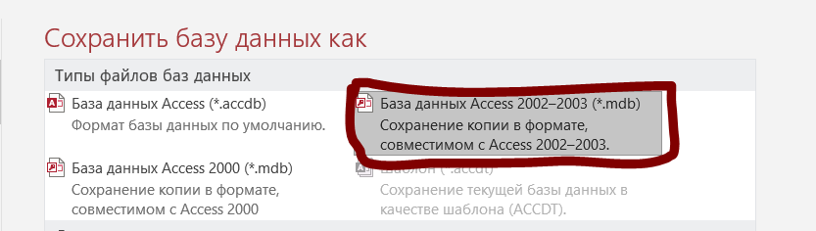

Рисунок - пункт для сохранения

1. Открыть ER-диаграмму и с помощью списка выбора инструментов произвести переключение с логической на физическую моделью.

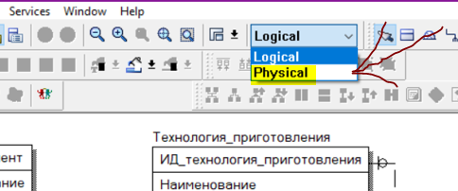

Рисунок - режим модели

1. Выбрать СУБД, в которой производиться генерация БД физического уровня. Для этого выбираем команду Database-Choose Database. В раскрывшемся диалоговом окне выбрать СУБД Access 2003 и щелкнуть по кнопке «ОК».

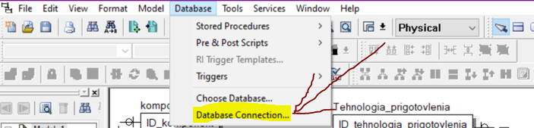

Рисунок - выбор базы данных для переноса

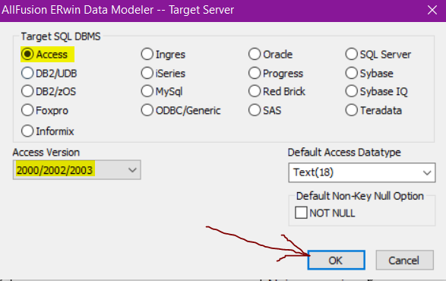

Рисунок - настройка базы данных для переноса

1. Далее осуществить подключение через Database Connection. Выставить user name: admin. В столбце «Value» напротив Database выбрать созданную ранее базу. После чего нажать на кнопку «Connect».

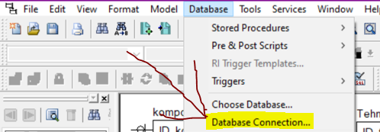

Рисунок - Database connection

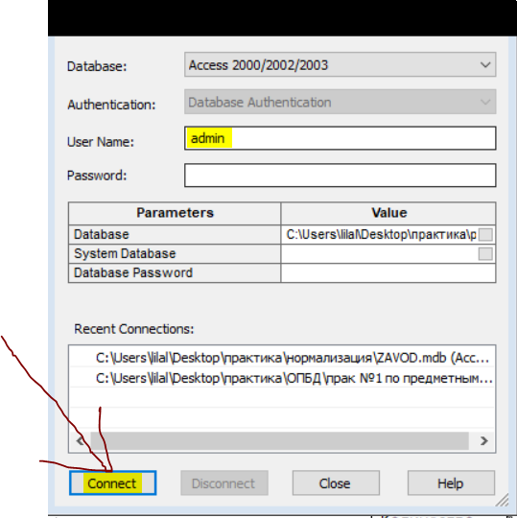

Рисунок - подключение бд

1. Настроить генерацию БД в Access. Forward Engineer-Schema Generation. Во вкладке Options переходим в Index и ставим галочку напротив ForeignKey.

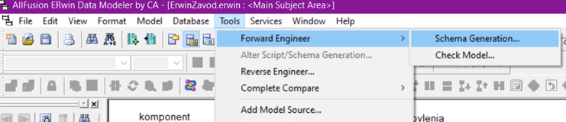

Рисунок – настройка

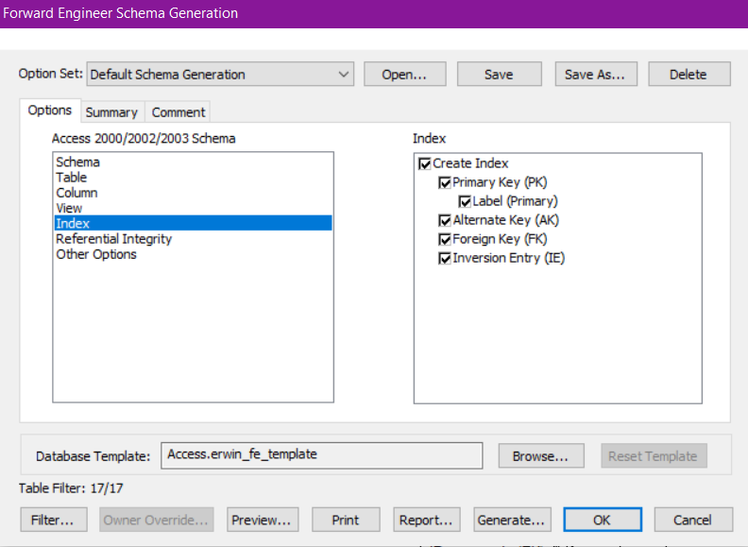

Рисунок - настройка генерации индекса

1. Нажимаем на кнопку «Generate». После успешного подключения БД нажимаем «ОК».

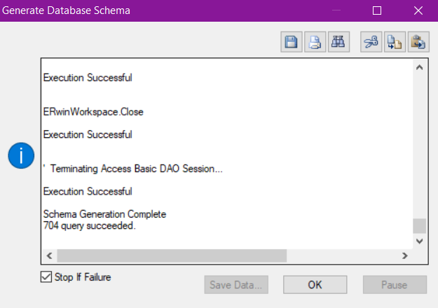

Рисунок - успешная генерация

1. Заходим в Access и проверяем созданные таблицы

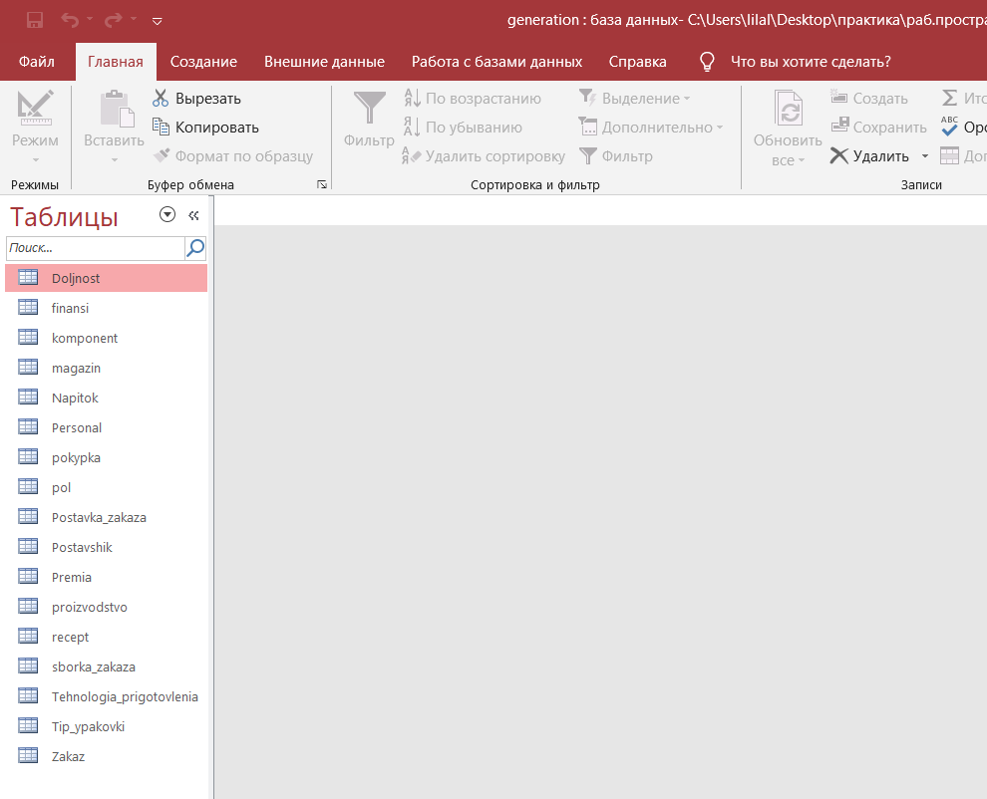

Рисунок - Access с таблицами

1. Далее просматриваем созданную схему данных, в ней автоматически проставятся связи

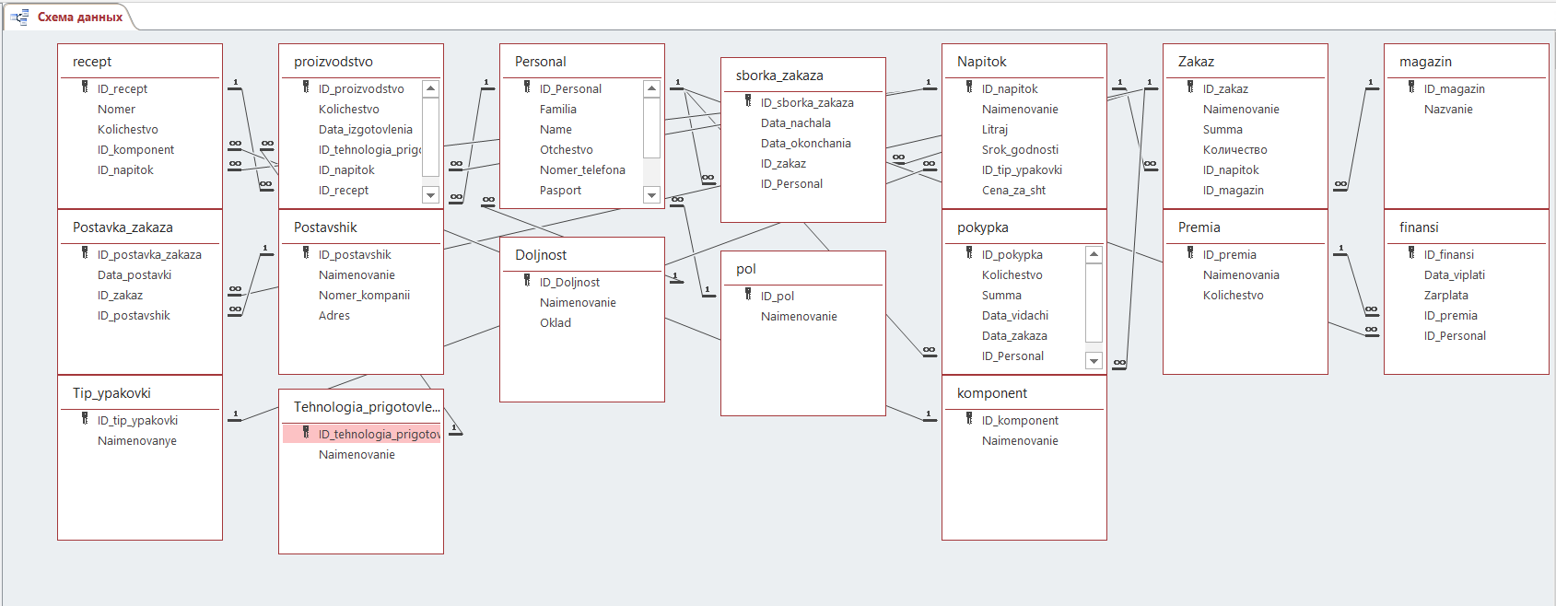

Рисунок - схема данных после переноса

Резервное копирование БД

Выполнение:

1. Выберите Файл - Сохранить как.

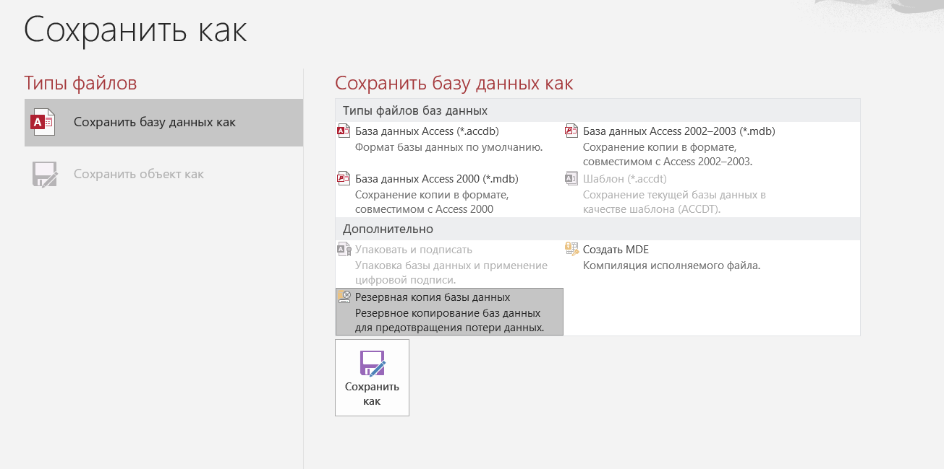

Рисунок - резервное копирование

1. В разделе «Типы файлов» выберите «Сохранить базу данных как».
2. В разделе «Дополнительно» выберите элемент «Резервная копия базы данных», а затем — Сохранить как.

Имя файла по умолчанию содержит имя исходной базы данных и время резервного копирования.

1. Нажмите кнопку «Сохранить».

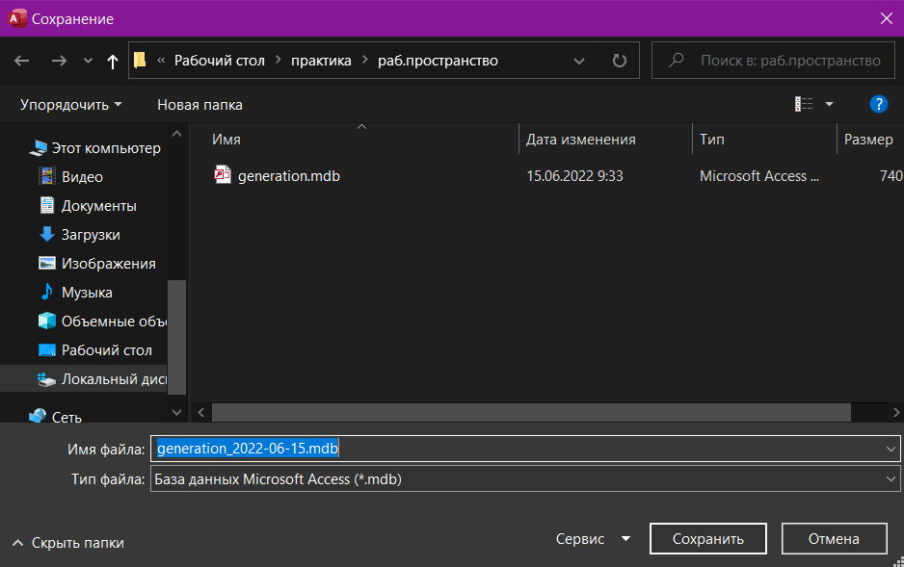

Рисунок - копия

Вывод: сгенерирована база данных в Access с помощью созданной er-модели, а также произведена ее резервная копия.

Практическая работа №11 «Создание информационной системы. Устранение ошибок в программном коде»

Цель работы: создать информационную систему, подключить базу данных, реализовать основные функции добавления, изменения, удаления данных, а также устранить ошибки в программном коде, возникающих в процессе создания ИС.

Выполнение:

1. Создать информационную систему

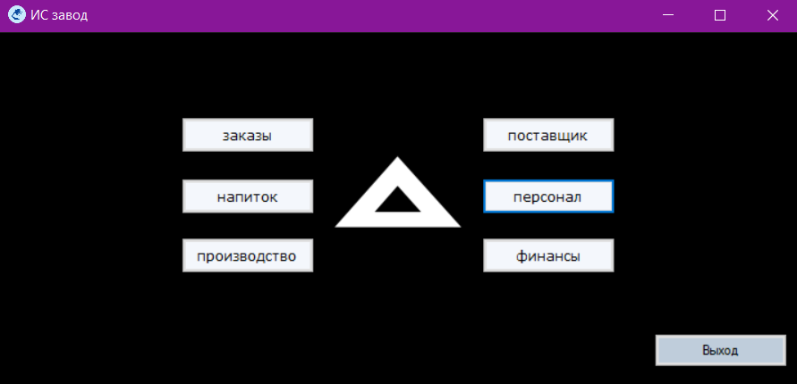

Рисунок - главная форма

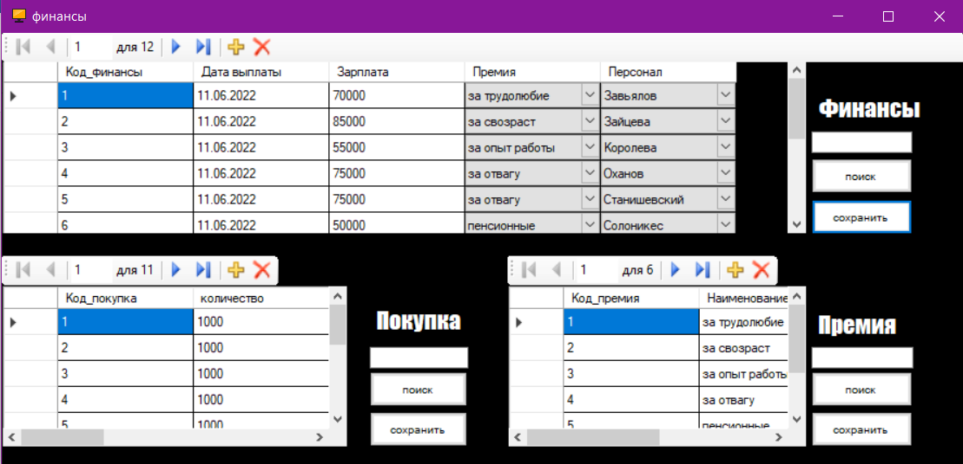

Рисунок - форма финансы

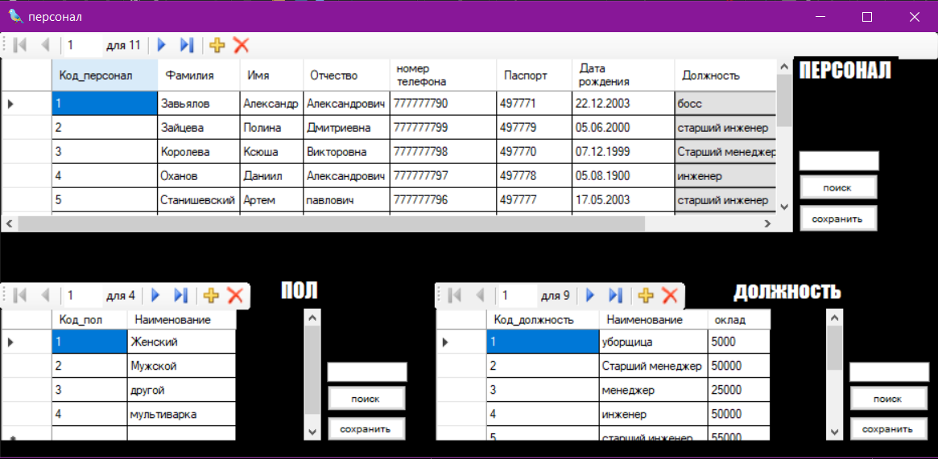

Рисунок - форма персонал

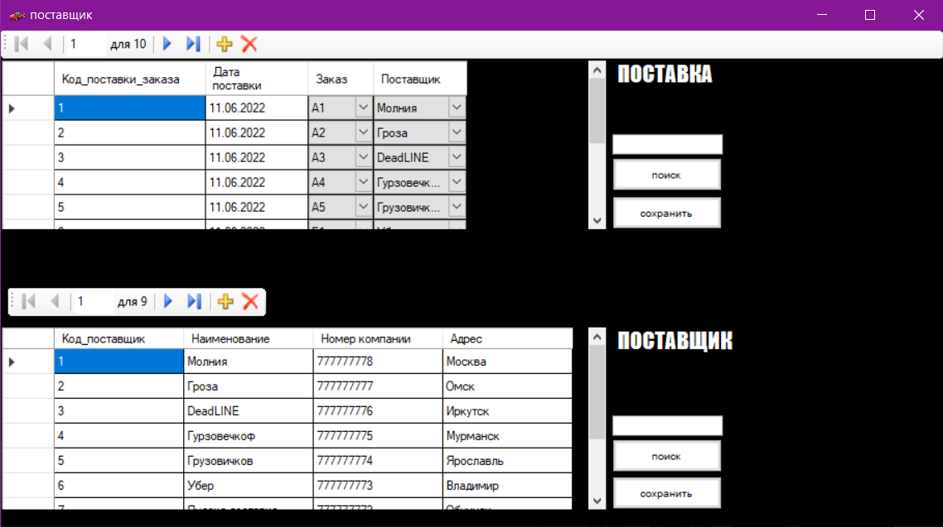

Рисунок - форма поставщик

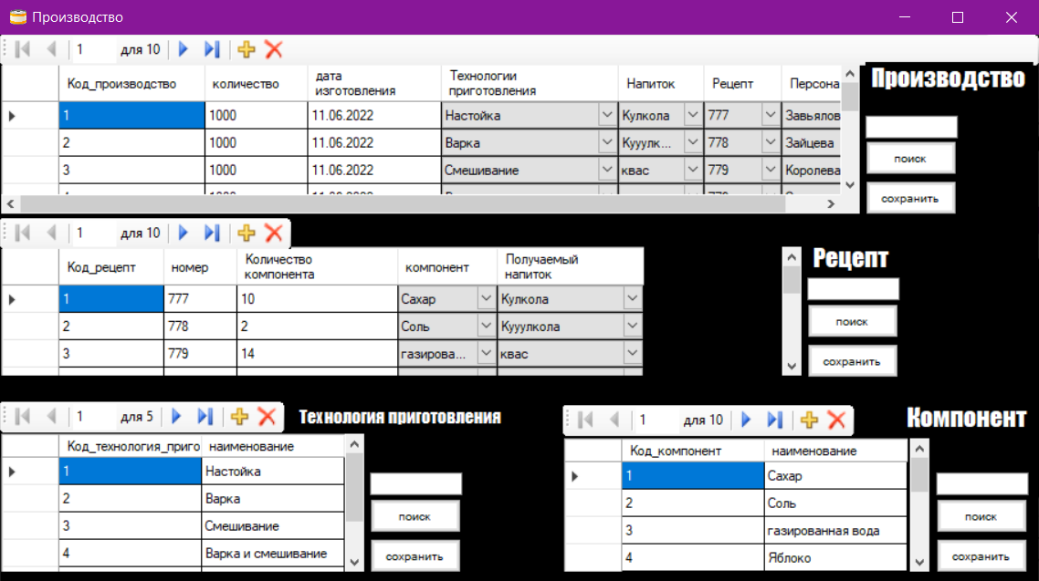

Рисунок - форма производство

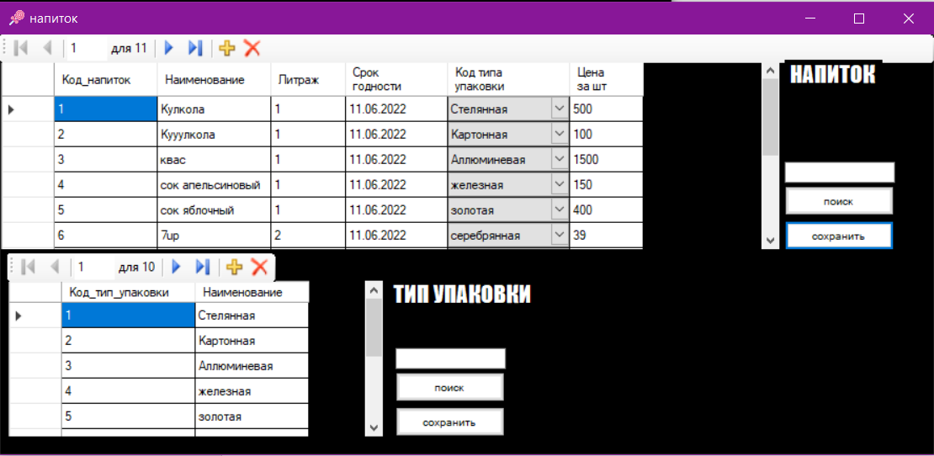

Рисунок - форма напиток

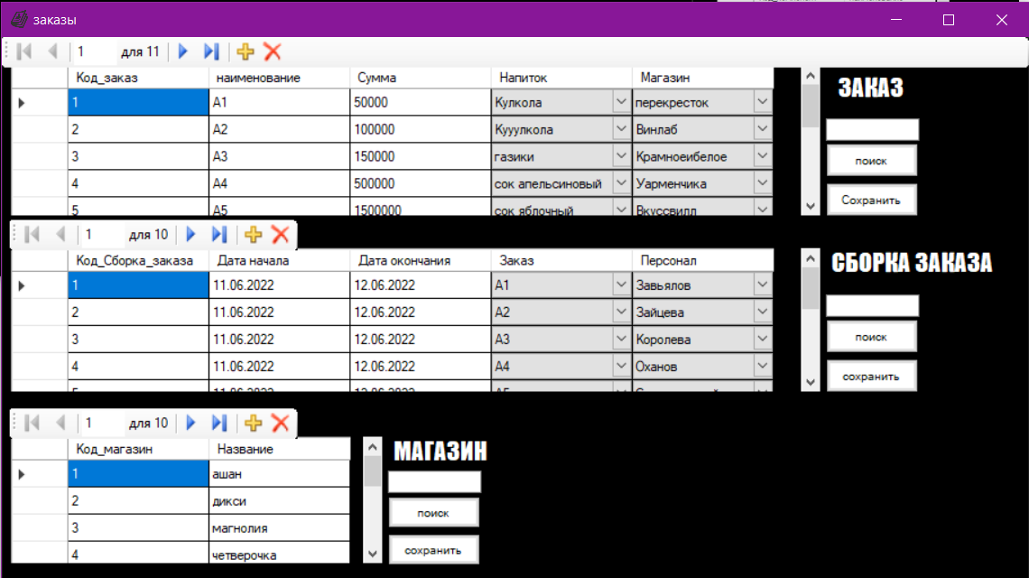

Рисунок - форма заказы

1. Подключить базу данных

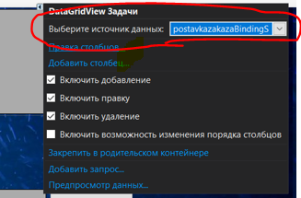

Рисунок - подключение базы данных выбор источника

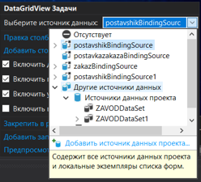

Рисунок - выбор других источников

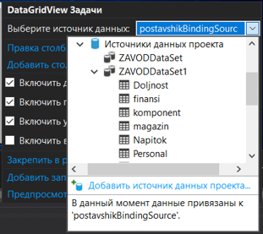

Рисунок - выбор нужной таблицы

1. Реализовать функцию добавления данных

Функция добавления реализована через BindingNavigator, который находится в панели элементов.



Рисунок – BindingNavigator

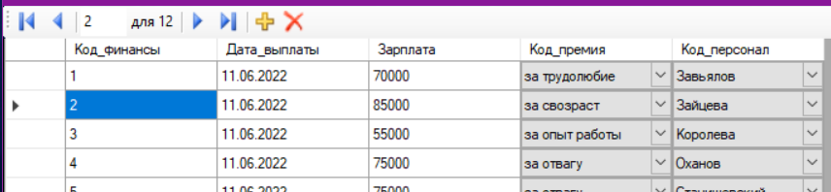

Рисунок - BindingNavigator в работе

Код BindingNavigator

private void bindingNavigator1_RefreshItems(object sender, EventArgs e)

{

}

1. Реализовать функцию изменения данных

Функция изменения реализована через DataGridView, который находится в панели элементов.

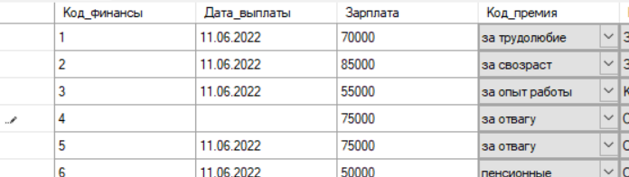

Рисунок 130 – DataGridView

Код DataGridView

private void dataGridView2_CellContentClick(object sender, DataGridViewCellEventArgs e)

{

}

1. Реализовать функцию удаления данных

Функция добавления реализована через BindingNavigator, который находится в панели элементов.



Рисунок - BindingNavigator удаление

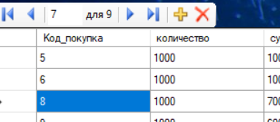

Рисунок - Итог удаления

1. Реализовать функцию поиска данных

Функция поиска реализована через кнопку и текстбокс. Для того чтобы найти необходимо вбить необходимое слово в текстбокс и нажать на кнопку.

Код:

for (int i = 0; i < dataGridView2.RowCount; i++)

{

dataGridView2.Rows[i].Selected = false;

for (int j = 0; j < dataGridView2.ColumnCount; j++)

if (dataGridView2.Rows[i].Cells[j].Value != null)

if (dataGridView2.Rows[i].Cells[j].Value.ToString().Contains(textBox2.Text))

{

dataGridView2.Rows[i].Selected = true;

break;

}

}

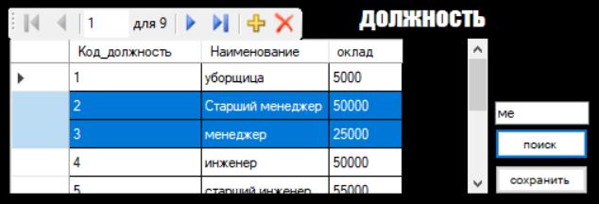

Рисунок - поиск

1. Выявить минимум 5 ошибок, возникающих в написании программного кода

В данном случае использовано неправильное название переменной, чтобы ее исправить необходимо правильно написать переменную.

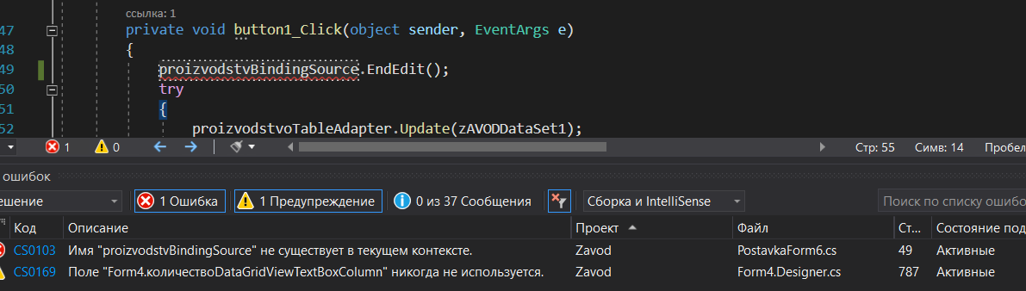

Рисунок - ошибка 1

В данном случае пользователь пытался удалить первичный ключ, который являлся внешним для другой таблицы. Из-за этой связи ключ нельзя удалять, для начала нужно убрать связь, но это должен сделать пользователь сам. Решением же будет написать проверку на действие, которое не будет позволять удалять ключи со связями, выдавая специальное диалоговое окно.

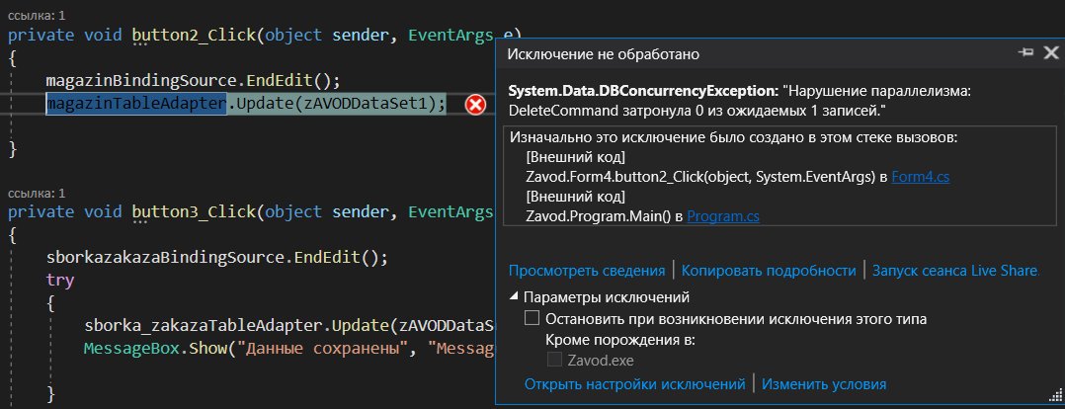

Рисунок - ошибка 2

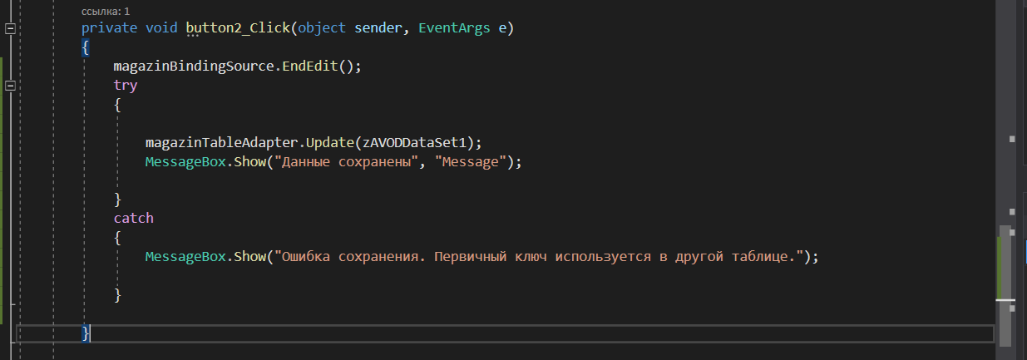

Рисунок - решение ошибки 2

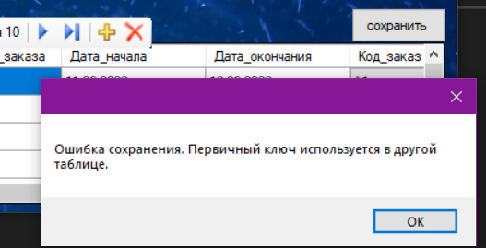

Рисунок - исправленная ошибка 2

Следующая ошибка появилась при попытке сделать обработчик для перехода с одной формы на другую. Чтобы ее исправить необходимо правильно написать вызов.

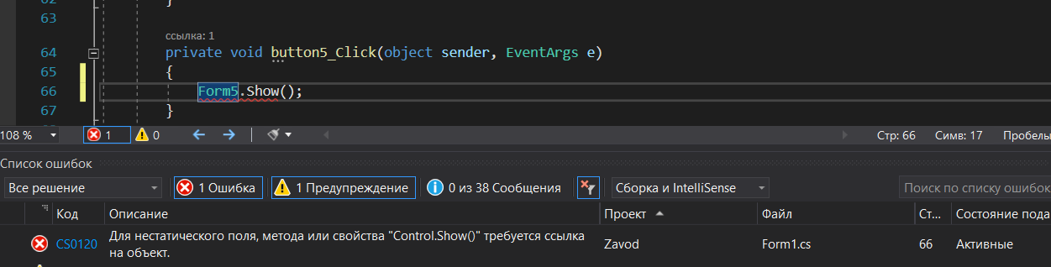

Рисунок - ошибка 3

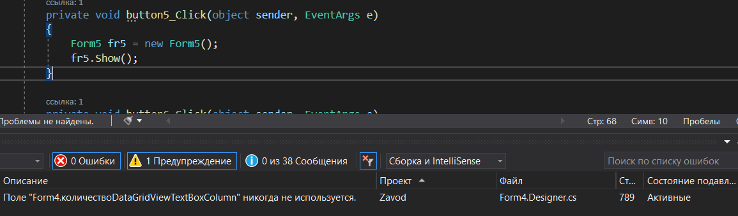

Рисунок - исправленная ошибка

Следующая ошибка возникла из-за неправильного названия элемента, чтобы это исправить нужно изменить номер элемента.

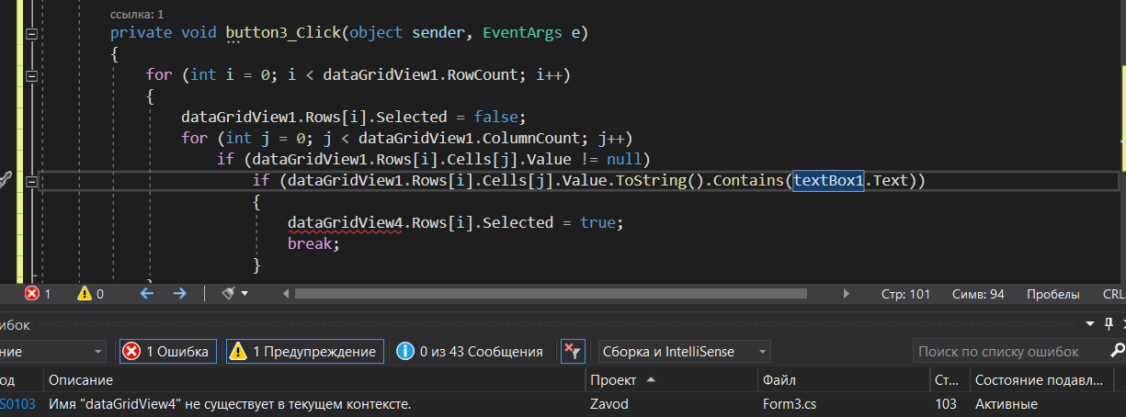

Рисунок - ошибка 4

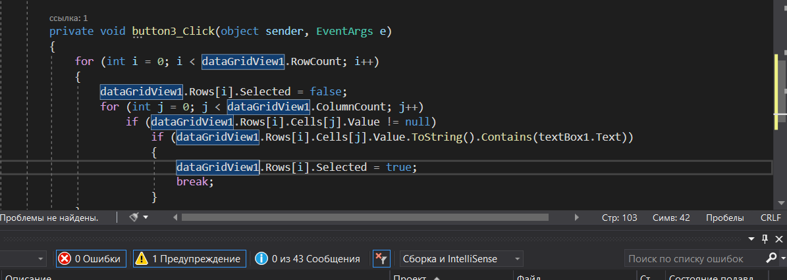

Рисунок - исправление ошибки 4

Следующая ошибка связана с тем, что авторасширение столбца невозможно рассчитать для выпадающего списка, и чтобы это исправить необходимо убрать авторасширение.

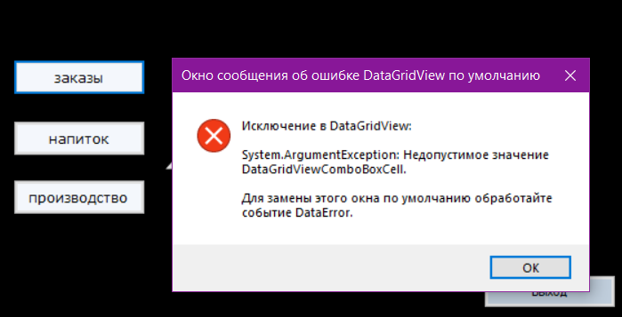

Рисунок - ошибка 5

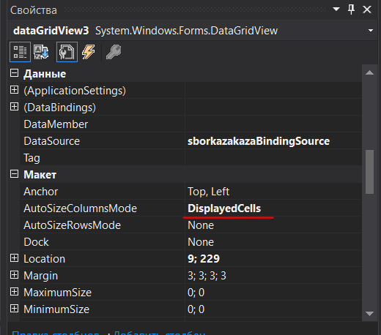

Рисунок - решение проблемы

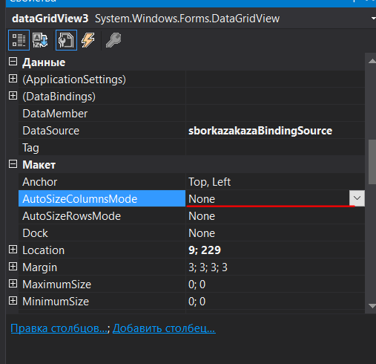

Рисунок - итог решение

Вывод: создана информационная система, подключена база данных, реализованы основные функции добавления, изменения, удаления данных, а также устранены ошибки в программном коде, возникающие в процессе создания ИС.

Практическая работа №12 «Руководство пользователя»

1. ВВЕДЕНИЕ

* 1. Область применения

Данный программный продукт предназначен для использования в ООО «Завод Байкал» для введения учета товара.

* 1. Краткое описание возможностей

Данный программный продукт имеет следующие функции:

* Добавление, изменение, удаление данных во всех справочниках;
* Поиск данных;
* Ведение учета товара;
  1. Уровень подготовки пользователей

Конечными пользователями приложения являются работники завода, отвечающие за ведение учета. Для работы с программой пользователь должен иметь базовые знания и умения работы с ПК, а также желательно иметь опыт работы с аналогичными программными продуктами, поддерживаемыми операционной системой Windows.

* 1. Перечень эксплуатационной документации

Эксплуатационной документацией является руководство пользователя, оно позволит пользователю ознакомиться с подробной работой программы и в дальнейшем избавит от возникновения ошибок.

2. НАЗНАЧЕНИЕ И УСЛОВИЯ ПРИМЕНЕНИЯ

2.1. Технические средства

Для работы с данным программным обеспечение требуются следующие минимальные и рекомендуемые технические средства (Таблица 2.1).

Таблица 22 - минимальные и рекомендуемые технические средства

|  |  |  |
| --- | --- | --- |
| Наименование компонента | Описание | |
| Минимальные | Рекомендуемые |
| Процессор | Intel от 1 ГГц | Intel от 1,4 ГГц |
| ОЗУ | 512 Мб | 4 Гб |
| Жесткий диск | 32 ГБ | 1 Т |
| Видеоадаптер | Nvidia GeForce 530 | Nvidia GeForce 1050Ti |

2.2. Системное программное обеспечение

Для запуска программы потребуется следующее программное обеспечение (Таблица 2.3).

Таблица 23 - системные требования

|  |  |
| --- | --- |
| Наименование | Описание |
| Операционная система | Windows 7 и выше |
| Редактор электронных таблиц | MS Excel 2013 |
| Программная платформа | .NET Framework версии 4.5.1 |
| Для работы с базой данных необходимо: | |
| СУБД | MS SQL Server Management Studio 2012 |

3. ОПИСАНИЕ ОПЕРАЦИЙ

После успешного открытия откроется главное меню с доступными справочниками.

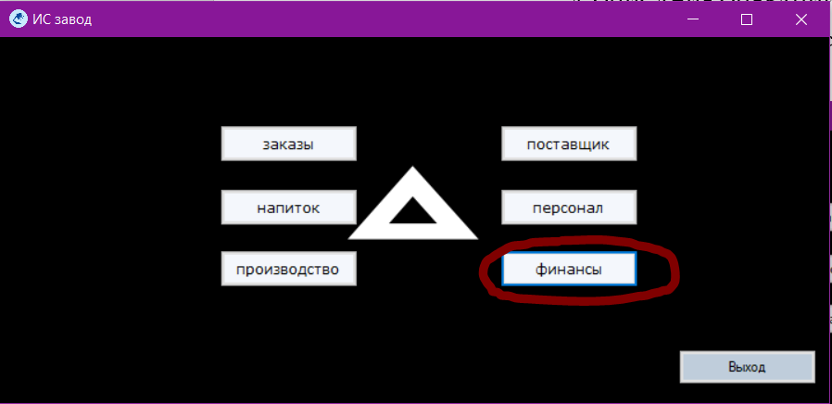

Рисунок - Главное меню

Для редактирования данных в справочнике «финансы» нажать на кнопку «финансы».

Для добавления данных обязательно надо заполнить поле «Дата выплаты» и «зарплата», также выбрать из списка значение премии и персонал, после ввода информации следует нажать на кнопку «Сохранить». Для изменения информации следует заполнить все поля и нажать на кнопку «Сохранить». Чтобы удалить какую-либо строку необходимо щёлкнуть на нее мышкой или прощёлкать с верху через навигатор и нажать на крестик на навигаторе. Важно учесть, чтобы в строке не было внешних ключей. Для возвращения в главное меню следует закрыть форму, а для выхода из приложения закрыть главную форму.

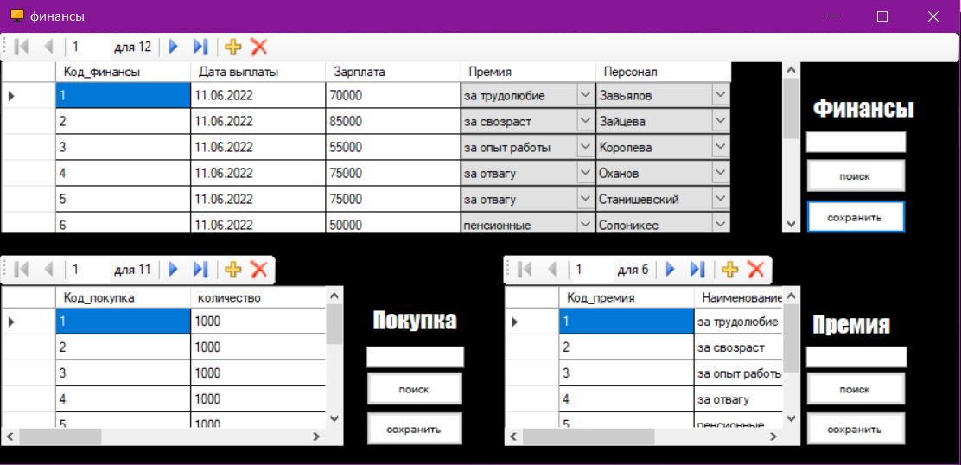

Рисунок – финансы

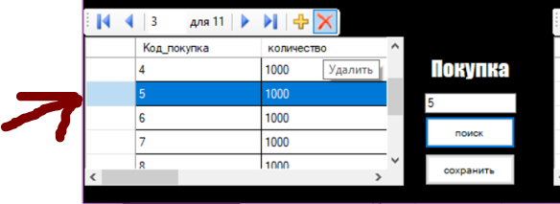

Рисунок - выбор нужно строки

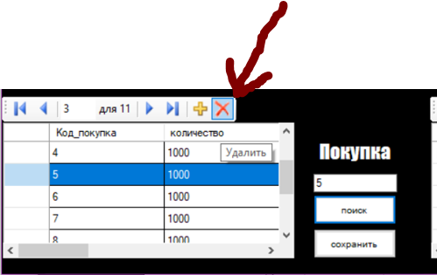

Рисунок - нажимаем на "удалить"

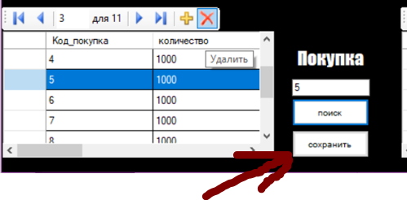

Рисунок - нажимаем сохранить

Чтобы добавить Данные необходимо навигаторе нажать на желтый плюс, который обозначает добавление информации. Сразу после этого программа вам предоставит свободную строку, куда вы сможете вписать свои данные. Важно, что Код(ID) автоматически проставляется программой. После введения данных необходимо нажать кнопку сохранить.

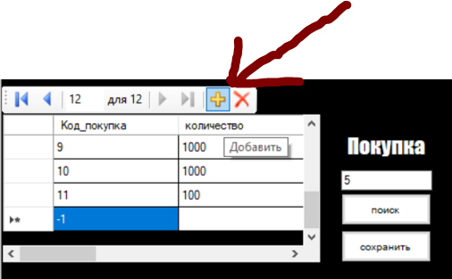

Рисунок - Добавление строки

Далее вы заполняете строку данными и нажимаете сохранить.

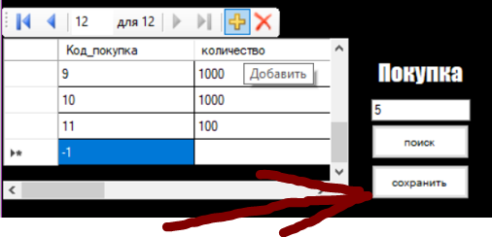

Рисунок - сохранить после добавления

Чтобы редактировать любую другую таблицу в системе финансы необходимо нажать на любую другую таблицу в данной системе.

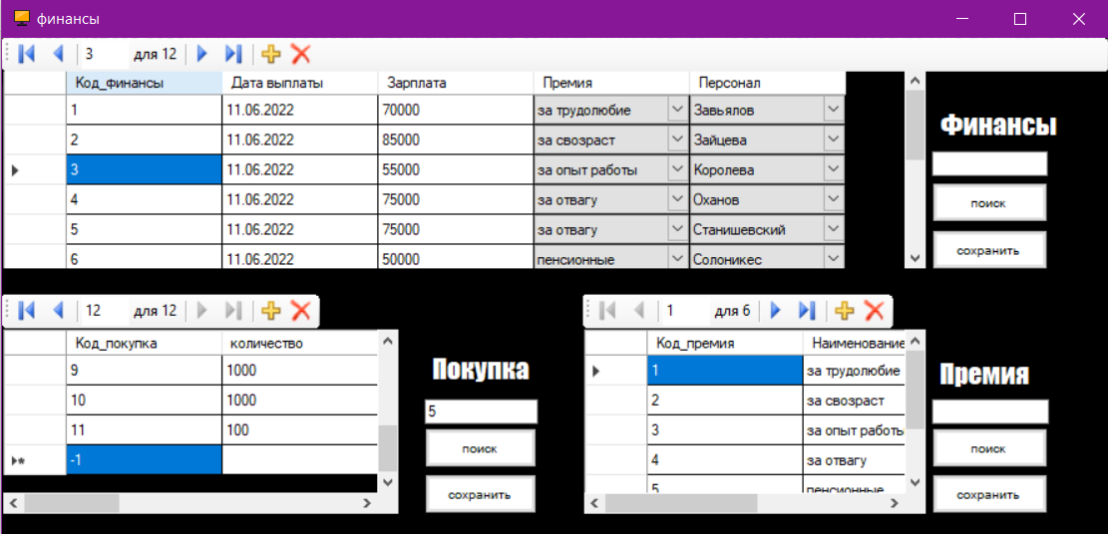

Рисунок - доступные таблицы финансов

Чтобы найти необходимую информацию необходимо нажать на текстовую строку над кнопкой поиск и вбить нужную информацию.

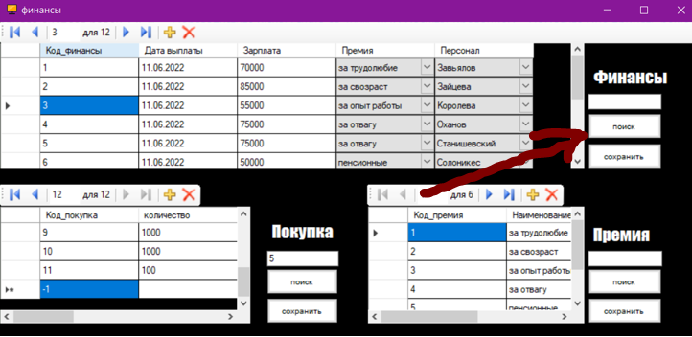

Рисунок - поиск таблицы финансов

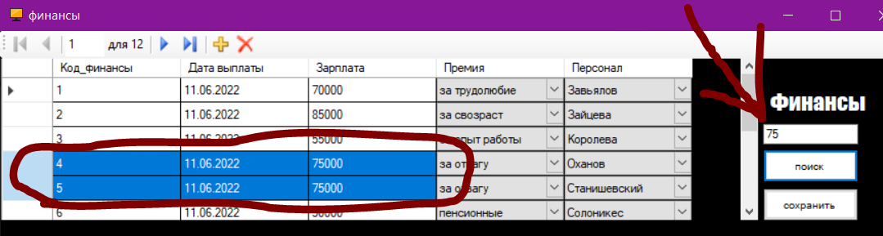

Рисунок - информация через поиск в финансах

Чтобы вернуться в главное меню необходимо закрыть данную форму.

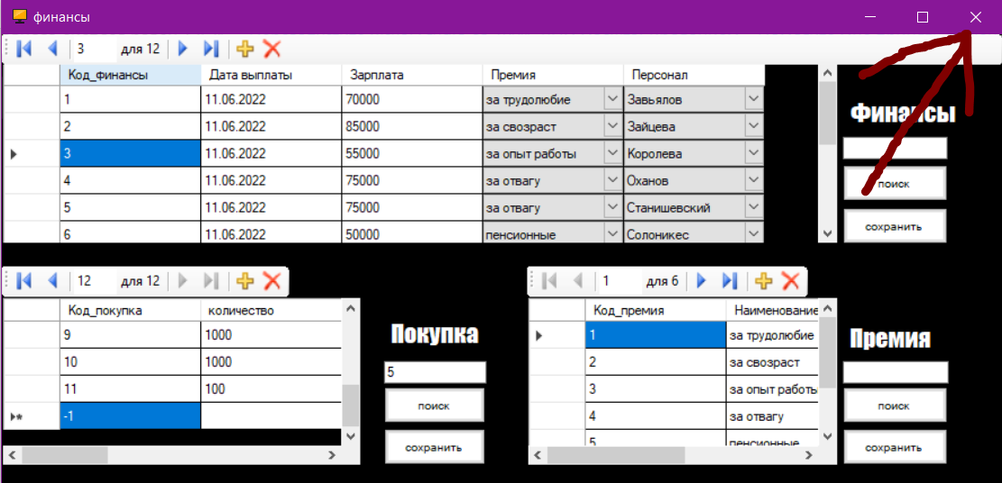

Рисунок - закрытие формы финансы

Чтобы открыть справочник персонал необходимо нажать на кнопку “Персонал”

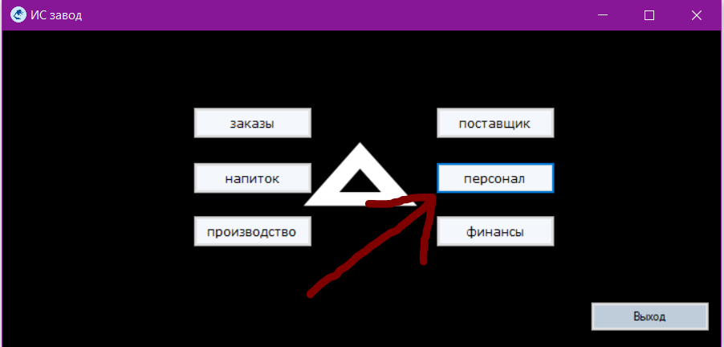

Рисунок - Открытие справочника персонал

Справочник «Персонал» хранит в себе данные о персонале, должностях и поле сотрудника.

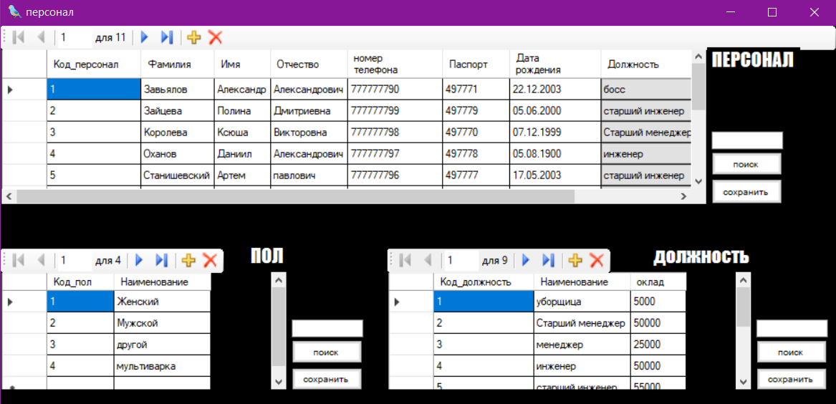

Рисунок - справочник персонал

Для добавления или изменения данных необходимо нажать на нужную таблицу заполнить ее строку данными или из выпадающего списка выбрать нужный пункт, после ввода информации следует нажать на кнопку «Сохранить». Чтобы удалить какую-либо строку необходимо щёлкнуть на нее мышкой или прощёлкать с верху через навигатор и нажать на крестик на навигаторе. Важно учесть, чтобы в строке не было внешних ключей. Для возвращения в главное меню следует закрыть форму, а для выхода из приложения закрыть главную форму.

Также чтобы добавить Данные можно в навигаторе нажать на желтый плюс, который обозначает добавление информации. Сразу после этого программа вам предоставит свободную строку, куда вы сможете вписать свои данные. Важно, что Код(ID) автоматически проставляется программой. После введения данных необходимо нажать кнопку сохранить.

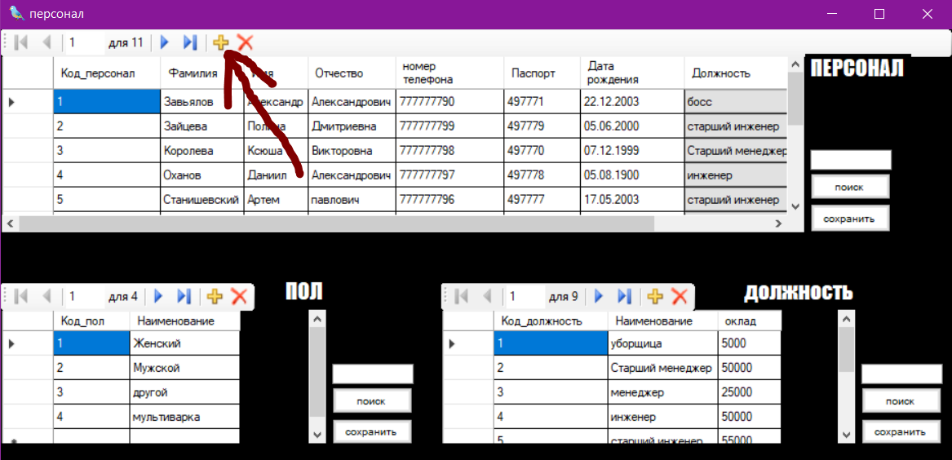

Рисунок - добавление новой строки персонал

Далее заполняем ее данными.

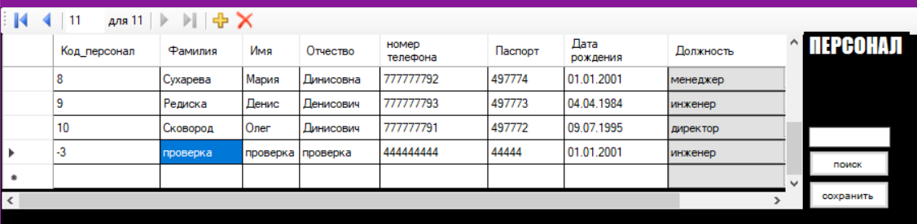

Рисунок - Добавление информации

После заполнения необходимо нажать на кнопку сохранить.

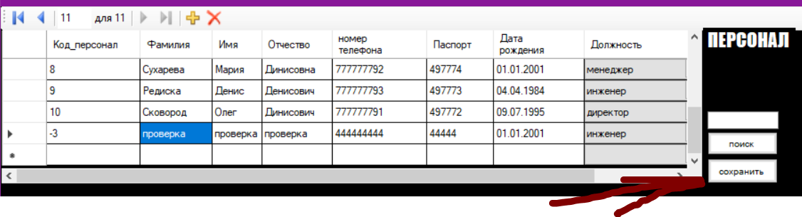

Рисунок - кнопка сохранить в таблице персонал

Чтобы найти необходимую информацию необходимо нажать на текстовую строку над кнопкой поиск и вбить нужную информацию.

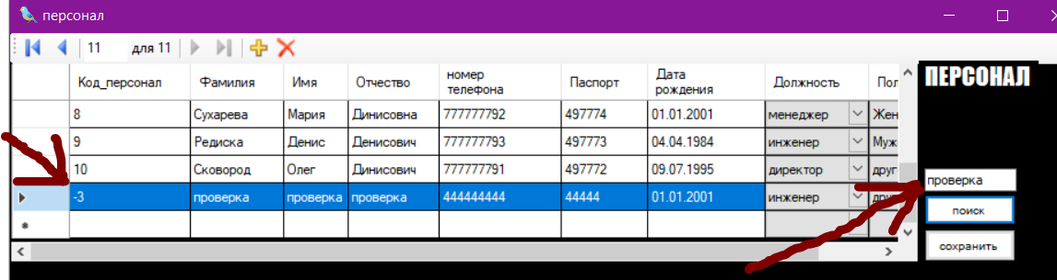

Рисунок - поиск информации в персонал

Чтобы вернуться в главное меню необходимо закрыть данную форму.

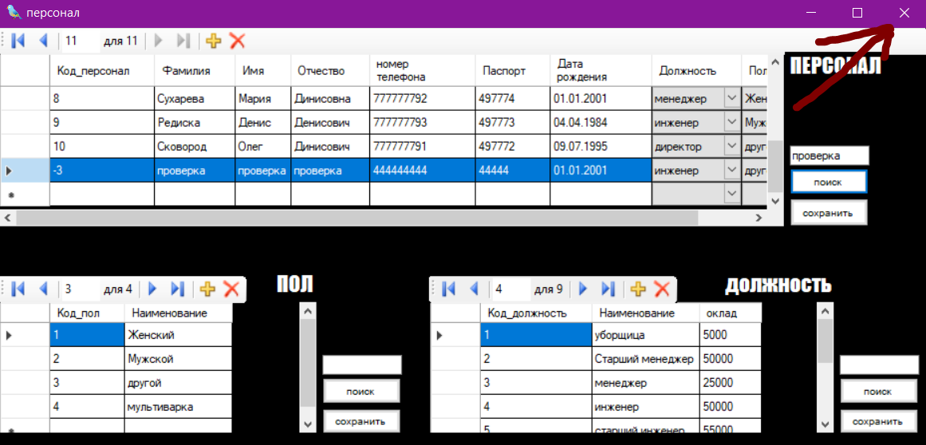

Рисунок - закрытие формы персонал

Чтобы открыть форму поставщик необходимо нажать на кнопку поставщик.

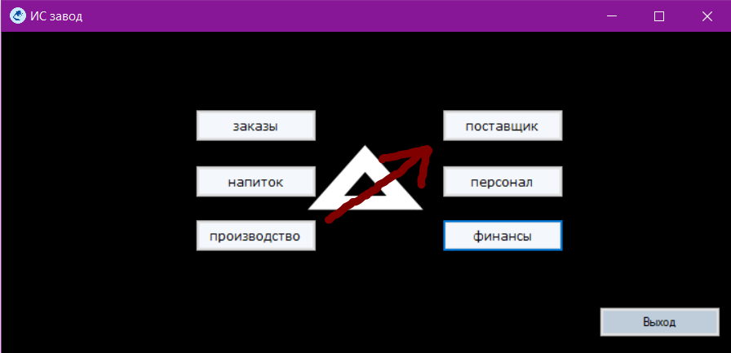

Рисунок - кнопка поставщик

Справочник «Поставщик» хранит в себе данные о поставках и поставщиках.

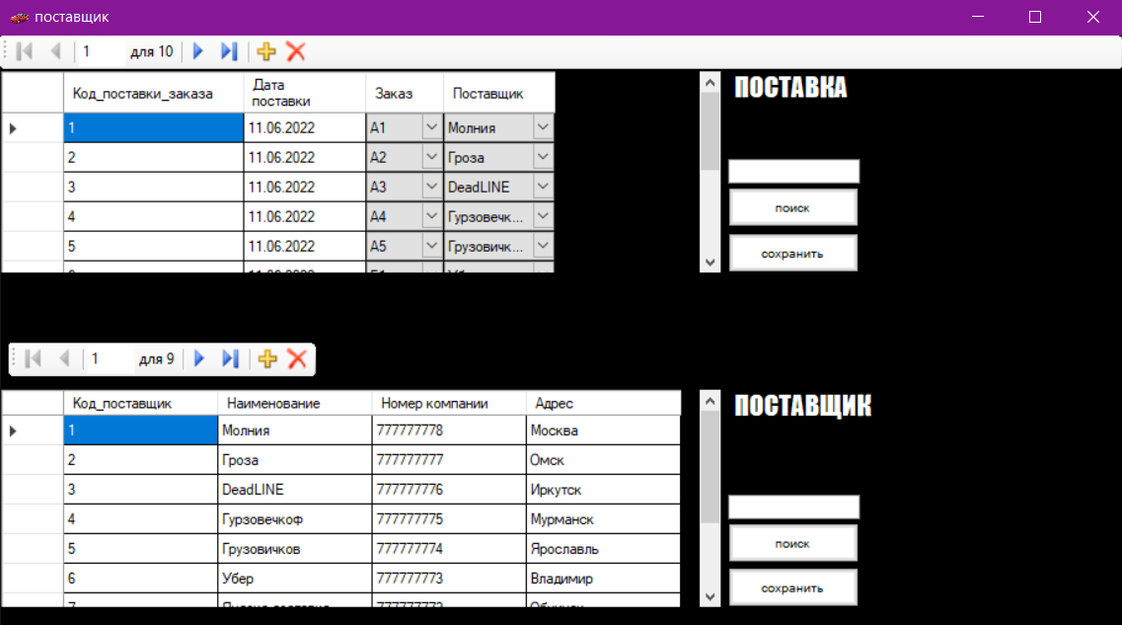

Рисунок - форма поставщик

Для добавления или изменения данных необходимо нажать на нужную таблицу заполнить ее строку данными или из выпадающего списка выбрать нужный пункт, после ввода информации следует нажать на кнопку «Сохранить». Чтобы удалить какую-либо строку необходимо щёлкнуть на нее мышкой или прощёлкать с верху через навигатор и нажать на крестик на навигаторе. Важно учесть, чтобы в строке не было внешних ключей. Для возвращения в главное меню следует закрыть форму, а для выхода из приложения закрыть главную форму. 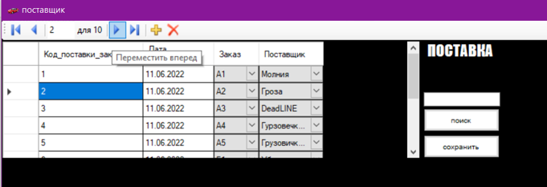

Рисунок - перемещение поставщик

Также чтобы добавить Данные можно в навигаторе нажать на желтый плюс, который обозначает добавление информации. Сразу после этого программа вам предоставит свободную строку, куда вы сможете вписать свои данные. Важно, что Код(ID) автоматически проставляется программой. После введения данных необходимо нажать кнопку сохранить.

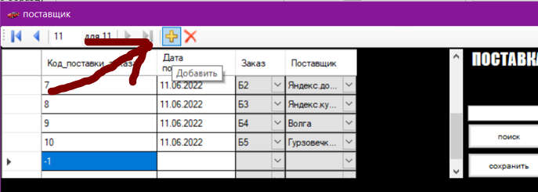

Рисунок - Добавить строку Поставка

Далее заполняем ее данными.

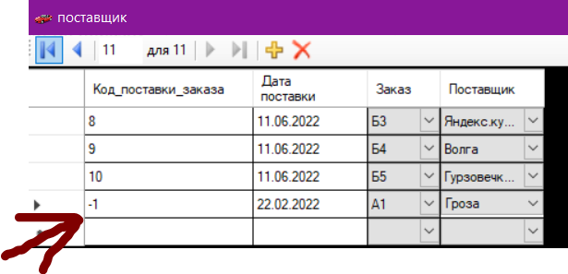

Рисунок - заполонённая данными поставка

После заполнения нажимаем на кнопку сохранить.

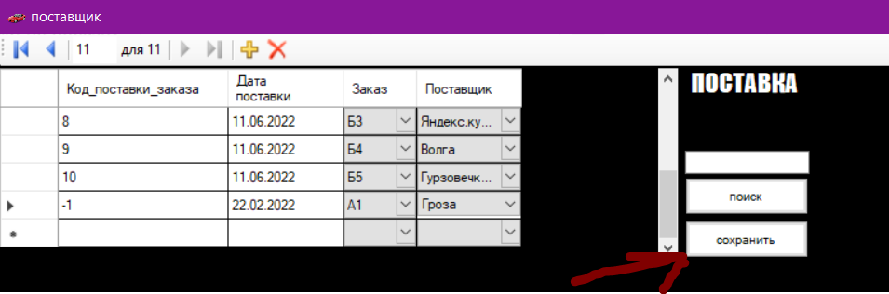

Рисунок - кнопка сохранения Поставки

Чтобы найти информацию необходимо выбрать нужную таблицу и рядом с ней вбить нужную информацию. После введенной информации нажимаем поиск. 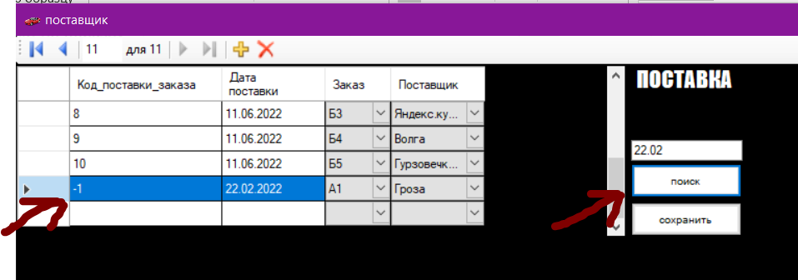

Рисунок - поиск Поставки

Чтобы вернуться в главную форму необходимо закрыть форму

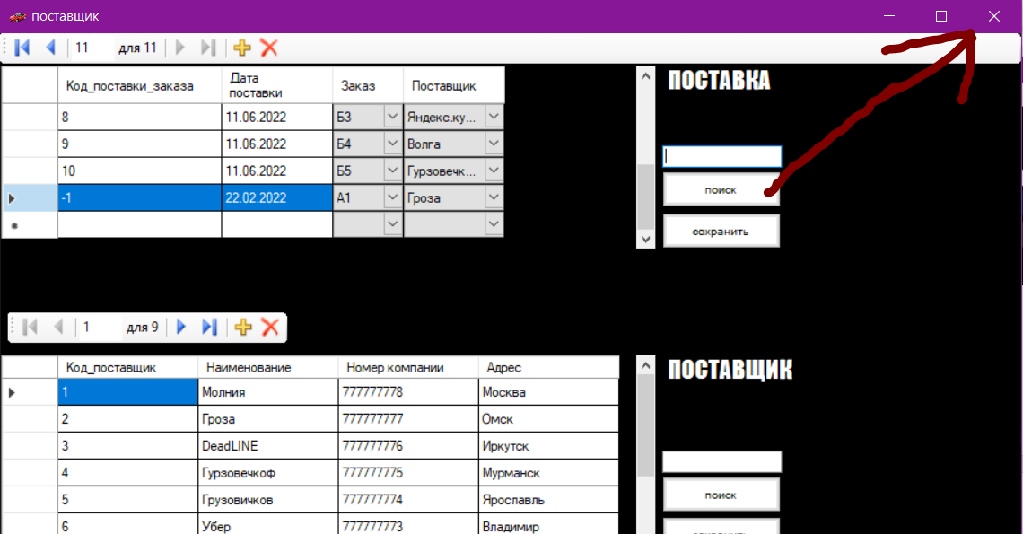

Рисунок - Поиск поставка

Чтобы открыть форму производство необходимо нажать на кнопку производство. 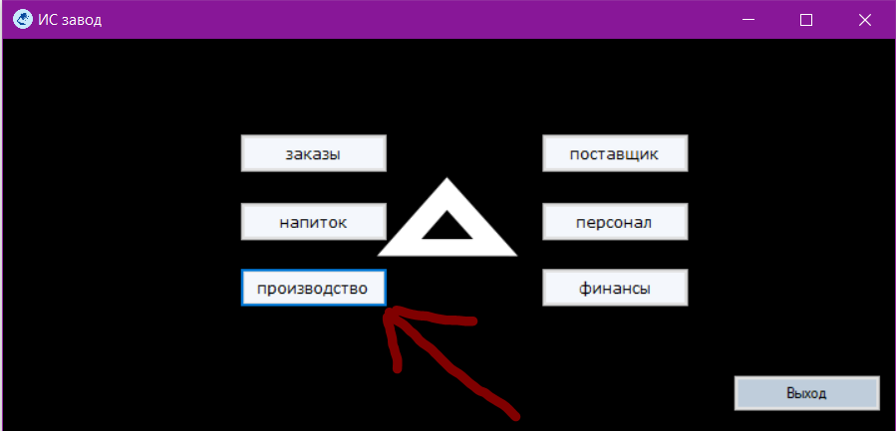

Рисунок - форма производство

Справочник «Производство» хранит в себе данные о производсте, рецепте, технологии приготовления и компонентах.

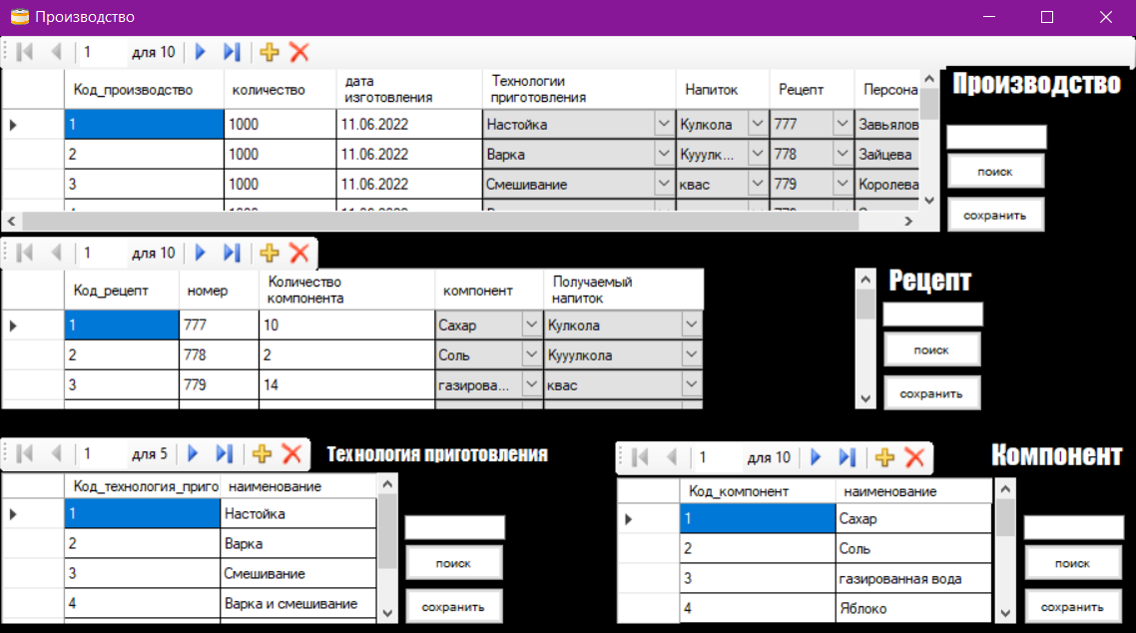

Рисунок - форма производства

Для добавления или изменения данных необходимо нажать на нужную таблицу заполнить ее строку данными или из выпадающего списка выбрать нужный пункт, после ввода информации следует нажать на кнопку «Сохранить».

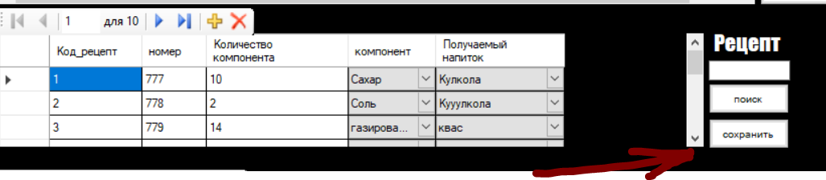

Рисунок - кнопка сохранить рецепт

Чтобы удалить какую-либо строку необходимо щёлкнуть на нее мышкой или прощёлкать с верху через навигатор и нажать на крестик на навигаторе. Важно учесть, чтобы в строке не было внешних ключей. Для возвращения в главное меню следует закрыть форму, а для выхода из приложения закрыть главную форму.

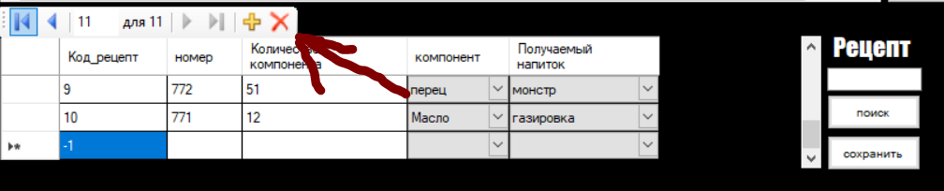

Рисунок - кнопка удалить

После удаления необходимо нажать на кнопку сохранить.

Также чтобы добавить Данные можно в навигаторе нажать на желтый плюс, который обозначает добавление информации. Сразу после этого программа вам предоставит свободную строку, куда вы сможете вписать свои данные. Важно, что Код(ID) автоматически проставляется программой. После введения данных необходимо нажать кнопку сохранить.

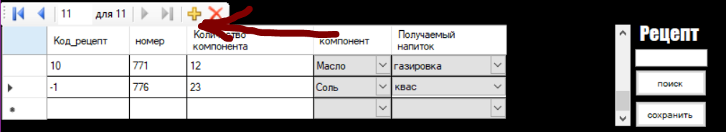

Рисунок - кнопка добавить

Для поиска информации необходимо нажать на текстовое поле рядом с кнопкой поиск. Написать туда необходимую информацию, а после нажать кнопку поиск.

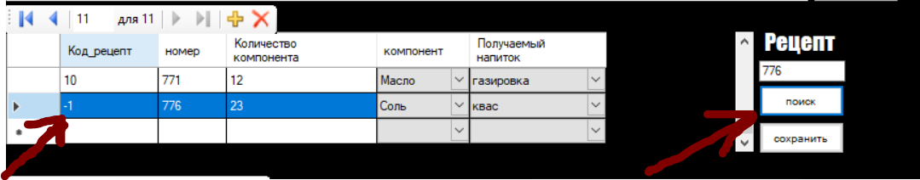

Рисунок - Рецепт поиск

Для того чтобы вернуться на главную форму необходимо закрыть форму. 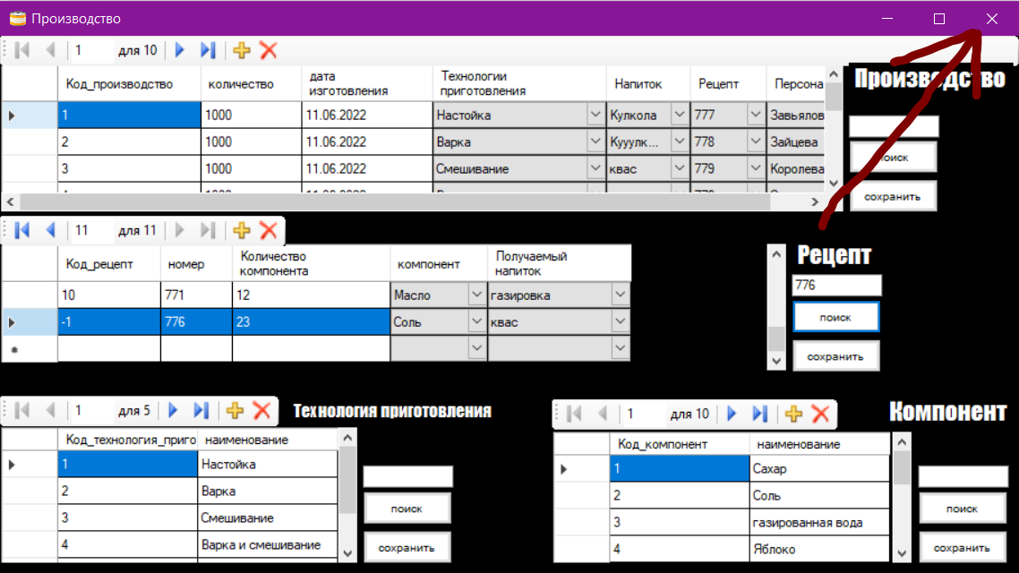

Рисунок - закрытие формы производство

Для завершения работы необходимо закрыть главную форму или выключить компьютер из розетки. 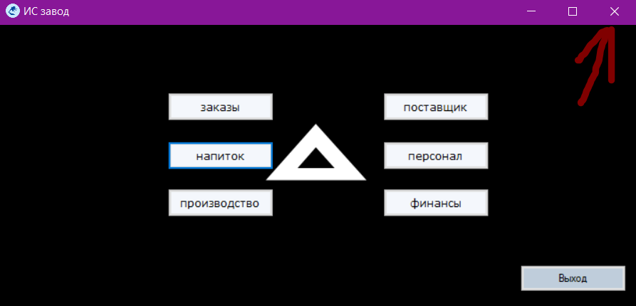

Рисунок - завершение работы

На данных примерах показан весь функционал данной программы.

4. АВАРИЙНЫЕ СИТУАЦИИ

Ниже приведены ошибки, которые встречаются при работе с программой

Таблица 24 - Аварийные ситуации

|  |  |  |
| --- | --- | --- |
| Текст сообщения | Описание | Дальнейшие действия |
| Ошибка сохранения | Данные не сохранены из-за нарушения связей. | Убрать связи и удалить, а после удалить. |

Оценка качества

Требования к функциональности

* + 1. Ввод и вывод данных;

1. Добавление данных;
2. Хранение данных;
3. Изменение данных;
4. Автоматизированная обработка информации.
5. Требования к удобству использования ИС
6. Наличие подсказок для пользователя;
7. Удобное отображение данных из БД;
8. Грамотное размещение используемых объектов на форме;
9. Читабельность текста;
10. Интуитивно понятный интерфейс.

Практически все из вышеперечисленного было исполнено в проделанной работе. При дальнейшем сопровождении работы следовало бы усовершенствовать работу поиска и отображение данных. Возможно, стоило бы усовершенствовать удаление строк из базы данных.

Вывод: В ходе работы был произведён анализ предметной области, спроектированы схемы бизнес-процессов IDEF0 и IDEF3, диаграммы потока данных DFD в BPwin, произведена нормализация и спроектирована база данных в ERwin, MS Access, написаны запросы и сформированы отчёты, создана резервная копия в MS Access, созданы логическая и физическая модели в Erwin, разработана информационная система, создано руководство пользователя и произведена оценка качества функционирования информационной системы